Kooperativt lärande
Så lär du klassen att lära av varandra, F–‍9
Kallas också: Samarbetslärande

Så leder läraren samarbetet: färdigheten, paren och symbolen
Filmen visar en lektion i NO, där paren studsar ord om insekter i Ping-pong-prat. Läraren visar färdigheten, lyssnar efter den och slumpar vem som svarar för gruppen.
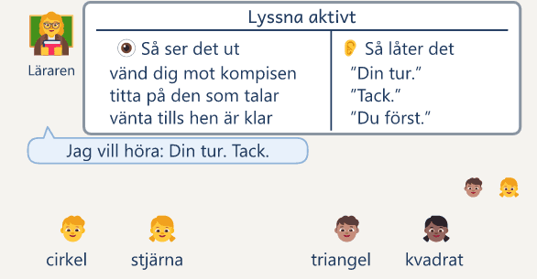  1 Läraren visar veckans färdighet med T-kortet. |  | 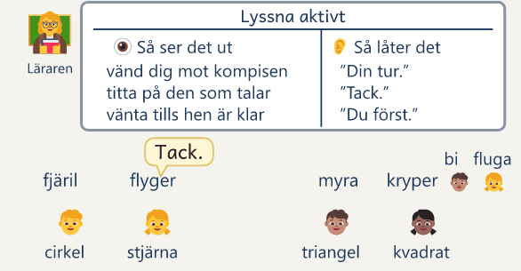  2 Paren studsar ord, och alla par arbetar samtidigt.
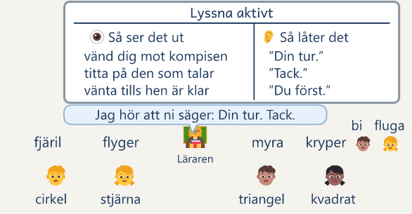  3 Läraren går mellan paren och säger vad hen hör. |  | 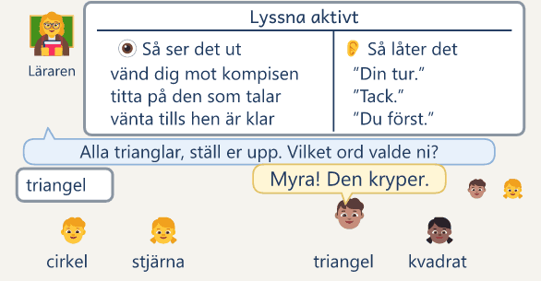  4 En triangel står upp och säger ordet paret valde.

Metodkortet
Området | Stödet
Lärande totalt | Gott stöd: elever lär sig mer i grupp med gemensamma mål, mest prövat i åk 6–‍9.
Läsning | Visst stöd
Skrivning | Gott stöd
Matematik | Gott stöd
Ämnen: SO, NO och teknik | Gott stöd
Socialt | Gott stöd
Primär evidens, starkast stöd | Skrivning, Matematik och Socialt
Svårighet att införa | Svårt
Kostnad | Låg

Vad varje rad i metodkortet bygger på står i bilaga B, Det forskningen visar.

Lektionen | 45 minuter per lektion, minst tre lektioner i veckan
De första veckorna | Fem veckor att komma igång
Årskurs | F–9
Material | samarbetsfärdigheterna, T-kortet, symbolerna till bordsöarna och en skål, fraserna att låna, minitavlor och pennor, lappar till stödorden
Passar när | eleverna ska förstå och förklara något tillsammans. Möter de något nytt, börjar du med explicit undervisning.

I den svenska studien samarbetade de flesta klasserna tre till fyra lektioner i veckan (Klang m.fl., 2020). Minst tre samarbeten i veckan, korta eller hela lektioner, ger rutinerna tid att sitta.

1 Metoden
Vad metoden är, och rörelsen du leder i varje lektion.
Här är du: 1 Metoden · 2 Lektionen · 3 Kom igång · 4 Håll i · A Att skriva ut · B Valet och forskningen

Det här är kooperativt lärande
I kooperativt lärande lär sig eleverna ämnet i par och små grupper. Alla behövs för ett gemensamt mål, och var och en ska kunna visa vad hen har lärt sig. Du lär ut hur man samarbetar, lika medvetet som du lär ut ämnet, eftersom grupper och färdiga strukturer inte räcker på egen hand.
1  Samarbetsfärdigheter  Du lär ut en färdighet i taget: du visar hur den ser ut och låter, och klassen övar den.  Start, Samarbetet och Avslut |  | 2  Positivt ömsesidigt beroende  Paret eller gruppen har ett mål som de når först när alla kan, och de behöver varandra för det.  Genomgång och Samarbetet |  | 3  Eget ansvar  Vem som helst kan få förklara gruppens svar, och sedan gör varje elev en egen uppgift.  Genomgång och Var och en visar |  | 4  Delaktighet och stödjande interaktion  Alla tänker först själva och deltar sedan samtidigt och på lika villkor. Strukturen ger alla en tur.  Samarbetet |  | 5  Återkoppling och reflektion  Paret eller gruppen reflekterar, och du ger återkoppling: du säger konkret vad du såg och hörde.  Samarbetet och Avslut
Du visar färdigheten, ger paret ett mål som kräver båda, lyssnar, låter var och en visa och säger vad du såg.
De fem principerna är kärnan, och dem håller du fast vid i varje samarbete. Strukturen, ämnet, paren, grupperna och materialet väljer du själv.
I klassrummet sitter eleverna vid bordsöar om fyra, med var sin symbol, och paren är axelkompisar bredvid eller ögonkompisar mitt emot. På väggen hänger veckans T-kort, som visar hur färdigheten ser ut och låter. Du går igenom innehållet, och sedan arbetar paren i en struktur, ett fast mönster där alla får en tur, medan du går mellan dem och lyssnar. Efter samarbetet gör paret eller bordsön alla redo att svara. Du drar en symbol ur en skål, alla med den symbolen ställer sig upp, och en eller två förklarar gruppens svar. Sedan gör alla en egen uppgift.
Lärandet går till så här. När eleverna förklarar för varandra hör både de själva och du hur de tänker. När målet kräver båda och vem som helst kan få visa, lönar det sig för paret att förklara tills båda kan. Då kommer också de som annars är tysta till tals. Eleverna lär sig att deras tankar kan hjälpa en kamrat framåt, och klassen går från ett jag till ett vi.
De första veckorna lär sig klassen en färdighet och en struktur i taget, och du övar ett drag i veckan, som att ge tanketid eller att slumpa på riktigt. Strukturerna är en enkel väg in: eleverna får mer tid att tänka och prata, och du lär dig att ordna hur de arbetar tillsammans. Den första veckan gör ni två eller tre korta samarbeten med kamraten och T-kortet, och den första hela lektionen kommer i vecka 2 eller 3. Sedan kommer samtalet, paret och bordsön, och sist gruppens namn och kontrakt. Efter de första veckorna samarbetar klassen oftast i korta moment i ämnets lektioner, och du väljer strukturen efter uppgiften. Läs del 1 till 3 och Det svåraste i del 4 innan du börjar.

Lärarens roll: modellen för samarbetet
Du visar färdigheten med kropp och röst, följer hur eleverna använder den och säger till klassen, gruppen och den enskilda eleven vad du såg.
Tre frågor att bära med dig
Vad ser och hör jag när de använder färdigheten?
Behöver de varandra, och kan var och en förklara?
Vem säger jag det till nu: klassen, gruppen eller en elev?

Till en elev kan du säga: ”Jag ser att du väntade och tittade på din kompis när hen pratade”, och till klassen: ”Jag hör att ni tackar efter samtalet.”

2 Lektionen
En lektion på 45 minuter, del för del.
Här är du: 1 Metoden · 2 Lektionen · 3 Kom igång · 4 Håll i · A Att skriva ut · B Valet och forskningen
Här står lektionen del för del, med det du gör och säger. Sedan ser du den i en lektion i matematik och i fyra andra ämnen.

En lektion på 45 minuter
Före lektionen. Välj strukturen och fatta fyra beslut: färdigheten, målet, hur var och en visar och frågorna till reflektionen. Kan en elev lösa uppgiften ensam? Ändra den då.
Start 0–‍5 min · i par
Kärnan här: 1 Samarbetsfärdigheter
Paren vänder sig mot varandra och hälsar, och du visar veckans färdighet med T-kortet: hur den ser ut och hur den låter.
Alla elever visar  Varje par säger frasen under örat på T-kortet till varandra. | Du tittar efter  Sitter alla nära och vända mot kamraten? | Beslutet  Sitter några långt ifrån: be dem flytta närmare innan ni börjar.
1 Ge signalen, och säg: ”Vänd er mot er kompis och säg hej med namnet.”
2 Peka på ögat och örat på T-kortet: ”Jag vill se … Jag vill höra …”
3 Visa färdigheten med kropp och röst tillsammans med en elev, och låt paren säga frasen till varandra.

Genomgång 5–‍15 min · du visar
Kärnan här: 2 Positivt ömsesidigt beroende, 3 Eget ansvar
Du går igenom innehållet, visar strukturen med en elev och säger målet och hur var och en kommer att visa.
Alla elever visar  Varje par säger till varandra vad de ska göra först. | Du tittar efter  Vet varje par vad de ska göra och vem som börjar? | Beslutet  Är flera osäkra: låt ett par visa stegen för klassen innan ni börjar.
1 Gå igenom innehållet kort, med ett exempel på det nya, så att paren har något att tänka tillsammans om.
2 Visa strukturens steg med en elev, och säg högt vad du gör.
3 Skriv målet på tavlan: ”Ni är klara när båda kan förklara …”
4 Säg hur var och en visar: ”Sedan drar jag en symbol ur skålen.”

Samarbetet 15–‍32 min · i par, bordsön i vecka 4–‍5
Kärnan här: 1 Samarbetsfärdigheter, 2 Positivt ömsesidigt beroende, 4 Delaktighet och stödjande interaktion, 5 Återkoppling och reflektion
Alla tänker först, och sedan arbetar paren i strukturen medan du går mellan dem, lyssnar efter färdigheten och felet och säger vad du hör.
Alla elever visar  Båda i paret talar om innehållet och gör det som står på T-kortet. | Du tittar efter  Säger båda något eget, och tar de upp det kamraten sa? | Beslutet  Ett par fastnar: fråga paret först, som i Så stöttar du. Samma fel i flera par: stoppa klassen och visa igen.
1 Ge tanketid: ”Tänk själv en stund. Tummen upp när du har något.”
2 Ta inga frågor de första tjugo sekunderna efter instruktionen, och peka mot kompisen när någon frågar dig.
3 Gå först till dem som hade fel förra gången, sedan mellan paren. Anteckna färdigheten, felet och något intressant ur innehållet.
4 Säg vad du hör med T-kortets ord: ”Jag hör att ni frågar varandra: Hur tänkte du?”
5 Stoppa halvvägs och fråga om färdigheten: ”Kan vi se och höra att den används? Kan båda förklara? Viska till varandra.”

Filmen: Turas om i paret
I en lektion i matematik i åk 3 löser den ena och tänker högt, och kompisen hjälper utan att säga svaret. Sedan byter de, och paret kollar att båda kan förklara.
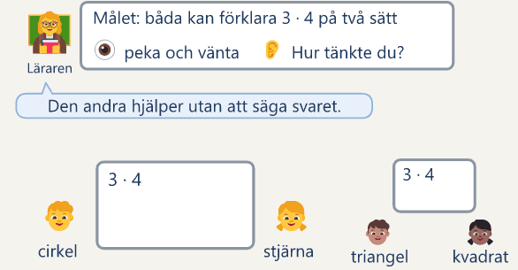  1 Läraren ger uppgiften och visar de två rollerna. |  | 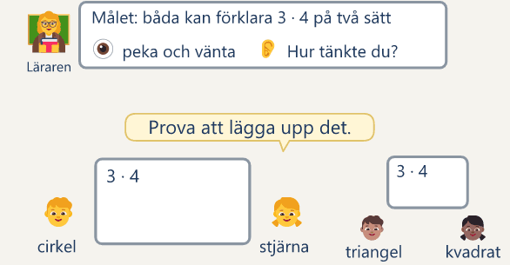  2 Cirkeln säger 7. Stjärnan hjälper utan svaret.
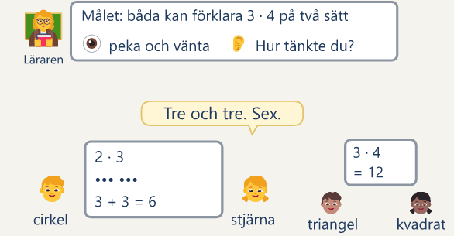  3 Paret byter roller vid nästa uppgift. |  | 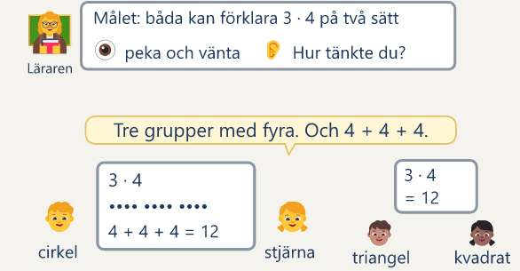  4 Paret kollar att båda kan förklara.

Var och en visar 32–‍40 min · var och en
Kärnan här: 3 Eget ansvar
Paret, från vecka 4 bordsön, gör alla redo. Du drar en symbol, och en eller två svarar för gruppen. Sedan gör alla en egen uppgift och håller upp den.
Alla elever visar  En eller två med symbolen förklarar gruppens svar, och alla håller upp sin egen uppgift. | Du tittar efter  Kan de du frågar förklara, och syns hur alla tänkte? | Beslutet  Ett av tre utfall, nedan.
1 Säg: ”Ni har en minut att göra alla redo. Skriv eller rita tre stödord på lappen, gärna ämnets ord.”
2 Dra en symbol ur skålen och ge grupperna en stund till, så att svaret blir gruppens.
3 Be alla med symbolen ställa sig upp, och fråga en eller två: ”Alla trianglar, ställ er upp. Vad kom ni fram till?”
4 Ge en ny uppgift av samma slag, där felet du lyssnar efter syns. Var och en gör den på minitavlan. Säg sedan: ”Håll upp!”
5 Räkna eleverna med fel, och skriv upp deras namn.

Nästan alla kan  Högst 5 av 28 med fel. Gå till Avslutet. I nästa samarbete sätter du dig först med dem som inte kunde. |  | De flesta kan  6–13 av 28 med fel. Paren visar varandra sina lösningar och förklarar, och du lyfter ett vanligt missförstånd. |  | Hälften eller färre kan  14 eller fler av 28 med fel. Stanna och visa igen, och låt paren göra en uppgift till tillsammans.
En annan klass: Nästan alla kan är högst en femtedel med fel, avrundat nedåt, och Hälften eller färre kan är minst hälften, avrundat uppåt.
Räcker tiden inte: korta Avslutet till tacket, och låt paren börja nästa samarbete med samma slags uppgift. Gå först till dem som hade fel.

Filmen: Var och en visar: läraren ser om klassen är redo
I samma lektion i matematik i åk 3 gör paren alla redo, och läraren drar en symbol ur skålen. Sedan gör alla en egen uppgift och håller upp den, och läraren räknar eleverna med fel och väljer vad klassen gör.
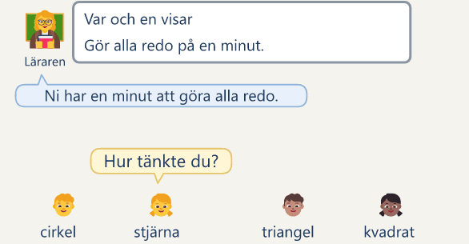  1 Paren gör alla redo på en minut. |  | 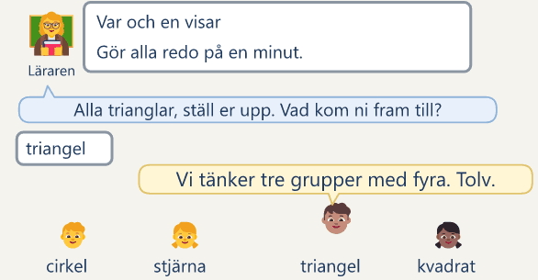  2 Läraren drar triangeln, och en triangel förklarar.
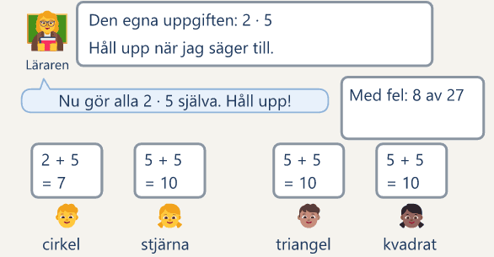  3 Alla håller upp, och läraren räknar eleverna med fel. |  | 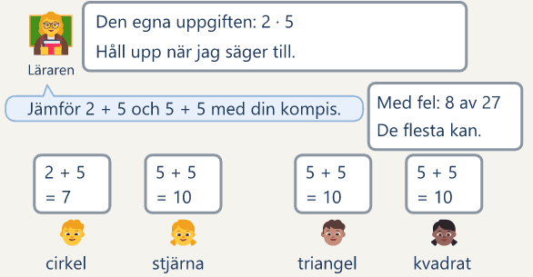  4 De flesta kan. Paren jämför 2 + 5 och 5 + 5.

Avslut 40–‍45 min · i par
Kärnan här: 1 Samarbetsfärdigheter, 5 Återkoppling och reflektion
Paren säger vad som hjälpte dem att lära sig och en sak de ska göra bättre. Du säger vad du såg, och sist tackar paren varandra.
Alla elever visar  Varje par säger med T-kortets ord vad som hjälpte och vad de gör bättre. Sedan tackar de varandra. | Du tittar efter  Säger paren vad de gjorde, eller bara att det gick bra? | Beslutet  Säger de bara att det gick bra, fråga om färdigheten: ”Kan vi se och höra att den används?” Nästa gång säger du reflektionens frågor före samarbetet.
1 Ställ reflektionens frågor: ”Vad hjälpte er att lära er? Vad gör ni bättre nästa gång? Viska till varandra.”
2 Säg vad du såg och hörde, om innehållet och om färdigheten: ”Jag hörde … och i den egna uppgiften kunde båda …”
3 Säg vad du vill se och höra mer av nästa gång: ”Jag vill höra fler …”
4 Låt paren tacka varandra: ”Tacka din kompis för något bestämt hen gjorde.”

Efter lektionen. Sortera de egna uppgifterna i kan, nästan och inte än, och läs dina anteckningar om färdigheten och felet. Välj utifrån dem vad nästa samarbete börjar med och vem du går till först.
Minuterna är hållpunkter. Turas om fyller hela samarbetet, och med en kort struktur, som Ping-pong-prat, gör paren först strukturen och sedan en uppgift mot målet.
Ett samarbete i en vanlig lektion: Samarbetet tar tio minuter av ämnets lektion. I Start säger du färdigheten, målet och hur var och en visar. Du drar en symbol och frågar en elev med den. Den egna uppgiften är den uppgift eleverna sedan gör själva i lektionen. Börja nästa samarbete med att säga vad eleverna kunde i den. Start 0–‍2, Samarbetet 2–‍6, Var och en visar 6–‍8, Avslut 8–‍10.
Lektionen står på lektionskortet och strukturerna på strukturkorten. Slumpas någon fram i strukturen, gör du det med dragningen av en symbol i Var och en visar, och du drar bara en gång.

Så stöttar du
När ett par fastnar, i innehållet eller i samarbetet, lyssnar du först och frågar hela paret. Ansvaret för att båda förstår ligger kvar hos paret.
- Lyssna i ögonhöjd: ”Vad gör ni nu? Hur tänkte ni?”
- Ge paret ansvaret: ”Hur kan ni se till att båda förstår?”
- Ge dem en kort stund att hitta en väg, och kom tillbaka. Står de still, visa ett första steg.
- Har flera par samma problem, stoppa klassen, visa igen och låt dem fortsätta.

Du hjälper paret att hjälpa varandra. Målet är deras.

Så gör du när den du frågar inte kan svara
Den du frågar tystnar inför klassen, och du vill fråga någon annan.
- Vänta lugnt en stund.
- Låt gruppen påminna om vad de sa, utan att svara åt hen.
- Ge gruppen en minut till, och kom tillbaka till samma elev.
- Tacka eleven och gruppen för svaret.

Så gör du när en gör allt och kamraten tittar på
En elev svarar och gör uppgifterna, och kamraten sitter bredvid och tittar.
- Gå dit och lyssna en stund.
- Säg vad du hör, utan kritik: ”Jag har hört dig svara på alla uppgifter.”
- Ge paret ansvaret: ”Hur ser ni till att båda får vara med?”
- Låt dem byta roll, eller ge kamraten en roll.
- Kom tillbaka och säg vad du ser nu.

Så här kan det se ut i klassrummet
Matematik, åk 3 Multiplikation som lika stora grupper och som upprepad addition
Innehållet och felet  Tre grupper med fyra är 3 · 4 och 4 + 4 + 4. Felet: att addera talen, så att 3 · 4 blir 7. |  |  | Så visar alla  Paret förklarar med ”Jag tänker … därför att …”, och alla visar den egna uppgiften med en bild och ett tal.
1  Färdigheten att ställa frågor visades med kropp och röst, och T-kortet hängde uppe. | 2  Målet var att båda kunde förklara 3 · 4 på två sätt, med ett blad mellan dem. | 3  Du drog en symbol, och två svarade. Alla gjorde 2 · 5 själva på minitavlan. |  | 4  Paren turades om: en löste och tänkte högt, en stöttade, och sedan bytte de. | 5  Du sa vad du hörde, och paren sa vad som hjälpte dem att lära sig.
Tänk dig lektion 3 av 8 i matematik i åk 3. Det är vecka 3, och i dag kommer multiplikationstecknet. Veckans färdighet är att ställa frågor.
Du visar 2 · 4 som två grupper med fyra och som 4 + 4. Du visar rollerna med en elev: hen bygger, och du pekar, väntar och frågar: ”Hur tänkte du?” På tavlan står målet: ”Ni är klara när båda kan förklara 3 · 4 på två sätt.” Paren turas om. Vid ett bord säger en elev: ”Jag lägger tre grupper med fyra. Då blir det 4 + 4 + 4, tolv.”
I ett par säger en elev 7. Kamraten säger inte svaret: ”Prova att lägga upp det.” Du stoppar halvvägs och låter paren viska om färdigheten.
Paren gör alla redo. Du drar triangeln, och två trianglar förklarar. Sedan gör alla 2 · 5 och håller upp minitavlan: 8 av 27 har fel, och flera har skrivit 7. De flesta kan. Paren jämför 2 + 5 med 5 + 5 och visar varandra sina bilder, och du lyfter felet för klassen.
Notera vad som hände.
Felet syntes i den egna uppgiften. De som skrev 7 hade adderat talen, och det hade flera par inte märkt. Hade högst fem haft fel, hade du börjat nästa samarbete hos dem. Hade hälften haft fel, hade du och klassen lagt tre grupper med fyra med materialet igen.

Läsning, åk 5 Läsförståelse: att dra slutsatser om en person i en berättelse
Innehållet och felet  Frågan har många svar: Varför gör hon så? Felet: att svara med en händelse i stället för ett skäl. | Så visar alla  Två med symbolen säger gruppens skäl ur texten, och alla skriver ett skäl till en ny fråga på minitavlan.
Tänk dig en lektion i svenska i åk 5. Klassen har läst kapitel fyra i högläsningsboken, där huvudpersonen ljuger för sin bästa vän. Veckans färdighet är att kolla att alla kan, och på T-kortet står ”Kan du säga det?”
Du frågar: ”Varför ljuger hon, tror ni?” Alla tänker en halv minut, och du säger: ”Huvuden ihop!” Vid ett bord hör du: ”Hon vill inte att vännen ska bli ledsen.” ”Hur vet du det?” ”Hon säger ju att hon är rädd att förlora henne.”
Efter en minut drar du stjärnan ur skålen, och grupperna får en stund till att göra sin stjärna redo. Alla stjärnor ställer sig upp, och två av dem tittar på stödorden och säger skälet med egna ord. Sedan frågar du: ”Varför går vännen därifrån?” Alla skriver ett skäl ur texten på sin minitavla och håller upp den. Två av 27 skriver bara vad som händer. Nästan alla kan, och i nästa samarbete sätter du dig först med de två.
Notera vad som hände.
Stödorden på lappen gjorde att de du frågade kunde svara. Hade hälften skrivit en händelse utan skäl, hade du visat skillnaden med ett eget exempel och låtit grupperna försöka igen.

Skrivning, åk 2 Att skriva en kort text om ett tema, med ord man har samlat
Innehållet och felet  Ord om hur något ser ut, låter och känns. Felet: att bara säga ord för saker, som löv och svamp. | Så visar alla  Paren säger ord i tur och ordning, och alla skriver en mening med ett ord ur samtalet.
Tänk dig en lektion i svenska i åk 2. Klassen ska skriva om höstskogen, och veckans färdighet är att lyssna aktivt och vänta på sin tur.
Du visar en bild av skogen och säger: ”Vi letar ord för hur det ser ut, låter och känns. Ni är klara när båda har ett sådant ord.” Alla tänker en stund, och sedan gör paren en high five och börjar: ”Löv.” ”Prassel.” ”Svamp.” ”Blött.” Den som inte kommer på något säger pass, och kompisen fortsätter. Efter två minuter bryter du.
Du drar en symbol, och två elever med den säger ett ord paret tyckte om. Sedan skriver alla var sin mening med ett ord ur samtalet för hur det låter eller känns, och kompisen läser den. Du går längs borden och läser: 10 av 26 har bara ord för saker. De flesta kan. Du visar hur ”löv” kan bli ”löven prasslar”, och var och en skriver om sin mening med kompisens hjälp.
Notera vad som hände.
Ping-pong-prat gav alla ord att skriva med. Hade hälften eller fler bara haft ord för saker, hade du stannat och samlat ord för ljud och känsla på tavlan med klassen.

Biologi, åk 8 Fotosyntesen: vad växten tar in och vad den bildar
Innehållet och felet  I fotosyntesen bildar växten socker och syre av koldioxid och vatten. Felet: att den tar in syre, som i cellandningen. | Så visar alla  Två med symbolen förklarar gruppens svar, och alla ritar vad en växt i en sluten burk tar in och bildar i fotosyntesen.
Tänk dig en lektion i biologi i åk 8. Klassen har sett en film om fotosyntesen, och veckans färdighet är att kolla att alla kan. Bordsöarna har sina symboler.
Du frågar: ”Vad tar växten in i fotosyntesen, och vad bildar den?” Efter tanketiden säger du: ”Huvuden ihop!” Vid ett bord hör du: ”Den tar in syre och släpper ut koldioxid.” ”Nej, det är andningen. I fotosyntesen är det tvärtom.” Du antecknar felet.
Du drar kvadraten, och alla kvadrater ställer sig upp. Den första du frågar förklarar rätt, och den andra säger att fotosyntesen tar in syre. Alla ritar med pilar på minitavlan vad en växt i en sluten burk tar in och bildar i fotosyntesen, och håller upp den. Du går längs borden och räknar: 15 av 28 har pilarna fel. Hälften eller färre kan, och du stannar och visar igen.
Notera vad som hände.
Felet spreds till flera bord, eftersom det lät rätt. Därför visade du igen, med fotosyntesen och cellandningen bredvid varandra. Hade de flesta kunnat, hade paren jämfört sina bilder.

Textilslöjd, åk 5 Att trä symaskinen och sy en rak söm
Innehållet och felet  Trädningen i ordning: trådrullen, trådspänningen, trådtilldragaren och nålen. Felet: att hoppa över trådspänningen. | Så visar alla  Var och en trär maskinen själv och syr fem centimeter rakt, medan du går runt.
Tänk dig en lektion i textilslöjd i åk 5. Paren ska lära sig trä symaskinen, och veckans färdighet är att uppmuntra med ord som säger vad kamraten gjorde.
Den ena trär och förklarar: ”Tråden går runt här, annars blir den lös.” Den andra följer stegen på bladet och uppmuntrar: ”Bra, du kollade spänningen.” Sedan byter de. Du stannar vid paren och säger vad du hör: ”Jag hör att du säger precis vad hon gjorde.”
Efter samarbetet turas paret om vid maskinen. Var och en trär den själv och syr fem centimeter, och du går runt och räknar. Tre av 24 hoppar över trådspänningen. Nästan alla kan, och i nästa samarbete sätter du dig först med de tre.
Notera vad som hände.
När paren uppmuntrade med ord om vad kamraten gjorde, mindes de också stegen. Hade fler hoppat över spänningen, hade paren visat varandra just det steget en gång till.

Elever som behöver mer stöd
När | Det metoden ger | Det du lägger till
Den som är ny i svenska | Paret ger ett litet sammanhang att tala i, och temat kan vara en bild. Hen kan visa, rita eller peka i samma uppgift som de andra, också när hens symbol dras. | Lägg fraserna att låna och ämnets ord med en bild på bordet, och rita instruktionen på tavlan. Har paret ett starkare språk gemensamt, får det första samtalet vara på det.
När många behöver hjälp samtidigt | Paren frågar varandra och ett annat par först, och när båda kan går paret vidare till en uppgift till. | Gå först till dem du skrev upp, och ha en svårare uppgift på bladet för par som är klara.
Den som de andra sällan lyssnar på | Strukturen ger hen en tur, och slumpen kan låta hen svara för gruppen. | Säg högt vad hen bidrog med och vad det ledde till för gruppen, och ge hen en roll som kräver ett bidrag.
Den som inte vill delta | Hen kan delta genom att visa, peka eller rita, och paret är det minsta sammanhanget. | Ge hen en roll i parets uppgift, och låt hen börja med den kamrat det redan fungerar med.
Den som behöver förutsägbarhet | Strukturens steg står likadant på tavlan varje gång, så att eleven vet vad som ska hända. | Låt hen ha cirkelns plats, så att hen varje gång hämtar och lämnar lådan med materialet. Ge korta uppgifter som går att lyckas med.
När metoden inte räcker | En del elever lär sig inte färdigheten i klassen, och det är väntat. | Träna färdigheten med eleven i korta stunder vid sidan av, och ta det med specialläraren. Räcker inte det, ta det med elevhälsan.

3 Kom igång
Före första lektionen, planeringen, de första fem veckorna och arbetslaget.
Här är du: 1 Metoden · 2 Lektionen · 3 Kom igång · 4 Håll i · A Att skriva ut · B Valet och forskningen
Metoden är troligen ny för dig och för klassen. Ordningen och takten är förslag. Ni börjar med kamraten och T-kortet, och sedan kommer Ping-pong-prat. Därefter lär sig klassen en färdighet och en struktur i veckan, som i tabellen, medan du övar ett drag. Färdigheterna står efter veckorna och på bladet Samarbetsfärdigheterna. Gå vidare när veckans färdighet syns hos nästan alla. Syns den inte, stanna kvar och gör om veckan en eller två gånger, så att den sitter för klassen och för dig. Besöken och mötet flyttar med. Alla fem principerna finns med från det första samarbetet, men du kan öva på en sak i taget: välj en färdighet eller ett av besluten före lektionen, och håll fast vid det i några veckor.
Med dig på vägen
Före första lektionen: På arbetslagets första möte bestämmer ni signalen, planerar första hela lektionen och bokar besöken.
Vecka 2 eller 3, och vecka 4: Specialläraren ser den första hela lektionen och de egna uppgifterna i vecka 2 eller 3, och en kollega eller rektor i vecka 4.
Vecka 5: I slutet av de första veckorna ses ni igen, reflekterar och bestämmer hur ni fortsätter.

Före första lektionen
☐ | Planera den första veckans två eller tre korta samarbeten och den första hela lektionen.
☐ | Sätt ihop paren och bordsöarna så att olika elever möts, och lägg en symbol på varje plats.
☐ | Skriv ut bladet Samarbetsfärdigheterna, och förbered T-kortet för den första färdigheten, lyssna aktivt.
☐ | Skriv ut lektionskortet, symbolerna, fraserna att låna och veckans strukturkort, och ta fram skålen med symbolerna.
☐ | Boka besöken, ett av dem med specialläraren.
☐ | Bestäm signalen med arbetslaget, eller med en kollega om du börjar ensam.

Så ordnar du klassen
Eleverna sitter vid bordsöar om fyra, på runda bord eller fyrkantiga där ingen sitter på kortsidan, och borden står så att grupperna inte stör varandra. Du sätter ihop grupperna så att olika elever möts, och den som behöver mest stöd sitter snett emot den som kan mest, bredvid en kamrat det fungerar med. Blir det elever över, blir en eller flera bordsöar trior. Var och en har sin symbol på bordet, och axelkompisen och ögonkompisen är paren. Paren och bordsöarna står kvar i några veckor. När du byter, säger du vad paren gjorde bra, och de tackar varandra innan ni börjar om med samma rutiner. Fungerar ett par inte, byter du, och vid kränkning följer du skolans rutin. I förskoleklass och åk 1 sitter paren bredvid varandra också i samlingen.

Planera lektionen

Arbetsområdet, lektion för lektion
- Lektion 1–‍2: lika stora grupper med material, och upprepad addition
- Lektion 3–‍4: multiplikationstecknet, 3 · 4 som tre grupper med fyra
- Lektion 5–‍6: tvåans, femmans och tians tabell, med bild och tal
- Lektion 7–‍8: textuppgifter där eleverna väljer räknesätt

Lektionen i matematik i åk 3 ur del 2, ifylld som exempel. Den tomma mallen står i bilaga A.
Före lektionen
Klass  3B |  |  | Ämne  Matematik |  |  | Datum  ons 18/11 |  |  | Lektion i arbetsområdet  3 av 8
När lektionen är slut ska eleverna kunna  förklara multiplikation som lika stora grupper och som upprepad addition |  |  |  |  |  |  | Så ser jag att de kan  2 · 5 med bild och tal på minitavlan
Färdigheten på T-kortet  Färdigheten: Ställa frågor i stället för att säga svaret  Ögat: pekar på materialet och väntar  Örat: Hur tänkte du? Prova att lägga upp det. |  |  |  |  | Målet och hur var och en visar  Strukturen: Turas om  Ni är klara när: båda kan förklara 3 · 4 på två sätt  Var och en visar: en symbol och den egna uppgiften  Felet jag lyssnar efter: adderar talen, så att 3 · 4 blir 7 |  |  |  | Förberett  Blad och facit: ett uppgiftsblad per par, minitavlor och facit  Stöd, till vem: material att bygga med, och en trygg kamrat till den som behöver det

Lektionen Lägg märke till: målet kräver två sätt, så att paret inte kan klara uppgiften med ett svar.
Start  0–‍5 · kärnan 1 |  |  | Färdigheten och det jag visar: Visa färdigheten med en elev: peka, vänta och fråga
Genomgång  5–‍15 · kärnan 2 och 3 |  |  | Innehållet och strukturens steg: 2 · 4 som två grupper med fyra, med material, och som 4 + 4
Samarbetet  15–‍32 · kärnan 1, 2, 4 och 5 |  |  | Uppgiften, eller en fråga med många svar: 3 · 4, 2 · 3, 3 · 3 och 2 · 6, varannan var. Stopp efter två uppgifter, i alla par
Var och en visar  32–‍40 · kärnan 3 |  |  | Den egna uppgiften, där felet syns: En symbol, två svarar. 2 · 5 med bild och tal
Beslutet  kärnan 3  Elever i dag: 27 |  |  | Nästan alla kan  Högst 5 av 27 med fel.  Gå till Avslutet. I nästa samarbete sätter du dig först med dem som inte kunde.  Jag sätter mig först med: dem som skrev 7 |  |  | De flesta kan  6–13 av 27 med fel.  Paren visar varandra sina lösningar och förklarar, och du lyfter ett vanligt missförstånd.  Missförståndet jag lyfter: att addera talen  Paren jämför: 2 + 5 med 5 + 5 |  |  | Hälften eller färre kan  14 eller fler med fel.  Stanna och visa igen, och låt paren göra en uppgift till tillsammans.  Det jag visar igen: tre grupper med fyra, med materialet
Avslut  40–‍45 · kärnan 1 och 5 |  |  | Frågorna till reflektionen: Vad hjälpte er att lära er? Vad gör ni bättre nästa gång?

Efter lektionen Fyll i efter lektionen, ur dina anteckningar.
Den egna uppgiften:  8 med fel |  |  | De egna uppgifterna:  Kan 19 · Nästan 5 · Inte än 3 |  |  |  | Det jag såg och hörde, med elevernas ord  ”Hur tänkte du?” vid sex bord
☒ 1 Jag visade färdigheten, och klassen övade den. |  |  |  | ☒ 2 Jag gav ett gemensamt mål som krävde alla. |  |  |  | ☒ 3 Jag sa hur var och en visar, och alla visade.
☒ 4 Jag gav alla tanketid och en tur. |  |  |  |  |  | ☒ 5 Paren reflekterade, och jag sa konkret vad jag såg.
Nästa samarbete börjar med  3 · 5 och 4 · 2 |  |  |  |  |  | I samarbetet går jag först till  bord 2 och 6

Första veckan
Den första veckan gör ni två eller tre korta samarbeten i vanliga lektioner, på något paren redan kan. I det första kan paren leta efter tre saker de har gemensamt, och den första färdigheten är att lyssna aktivt: vända sig mot kamraten, vänta på sin tur och tacka. Ni fyller i T-kortet tillsammans, och du visar signalen och symbolerna, som rutinerna säger.
Sedan kommer Ping-pong-prat, och i slutet av veckan gärna EPA (enskilt, par, alla). Huvudfilmen visar ett samarbete med Ping-pong-prat. Du visar strukturen med en elev och tänker högt om det eleverna ska tänka på i samtalet. Säg varför: ni lär er mer av varandra, och det viktiga är att hjälpa varandra att lära er så mycket som möjligt.
Den första hela lektionen, i vecka 2 eller 3, har ett innehåll klassen kan. Minuterna första lektionen: Start 0–‍5, Genomgång 5–‍15, Samarbetet 15–‍32, Var och en visar 32–‍40, Avslut 40–‍45.

Rutinen T-kortet
Överst på T-kortet, ovanför taket på T:et, står samarbetsfärdigheten. Under ögat står vad ni vill se när färdigheten används, och under örat vad ni vill höra. Då är det tydligt hur ni ska samarbeta, och efteråt kan ni fråga er om ni såg och hörde det.
- Skriv veckans färdighet överst, ovanför taket på T:et.
- Skriv med elevernas ord under ögat vad ni vill se och under örat vad ni vill höra när färdigheten används.
- Visa färdigheten med en elev, och låt alla göra likadant i tio sekunder.
- Peka på kortet när du ser och hör färdigheten, och fråga efteråt: Såg och hörde vi det som står på kortet?

Första gången: Fyll i kortet med klassen för den första färdigheten, och låt paren pröva den i en kort uppgift.

Den första hela lektionen, ifylld som exempel. Minuterna är hållpunkter.

Planering · Kooperativt lärande
Före lektionen
Klass  4B |  |  | Ämne  Matematik |  |  | Datum  tis 10/11 |  |  | Lektion i arbetsområdet  1
När lektionen är slut ska eleverna kunna  förklara olika sätt att få samma tal, med multiplikation och addition |  |  |  |  |  |  | Så ser jag att de kan  36 på två sätt, ett med gånger, på minitavlan
Färdigheten på T-kortet  Färdigheten: Tänka högt: tänka själv först och säga sin tanke  Ögat: tummen upp, sedan knä mot knä  Örat: Jag tänker … därför att … |  |  |  |  | Målet och hur var och en visar  Strukturen: EPA  Ni är klara när: båda kan förklara tre sätt att få 24  Var och en visar: en symbol och den egna uppgiften  Felet jag lyssnar efter: adderar talen, så att 30 · 6 blir 36 |  |  |  | Förberett  Blad och facit: T-kortet, EPA och minitavlor  Stöd, till vem: en trygg kamrat till den som behöver det, och ”Jag tänker … därför att …” på tavlan

Lektionen
Start  0–‍5 · kärnan 1 |  |  | Färdigheten och det jag visar: Paren hälsar. Visa färdigheten med en elev: tänk först, säg sedan
Genomgång  5–‍15 · kärnan 2 och 3 |  |  | Innehållet och strukturens steg: Visa att 3 · 4 och 10 + 2 ger 12. Visa EPA med en elev. Säg målet och att du drar en symbol
Samarbetet  15–‍32 · kärnan 1, 2, 4 och 5 |  |  | Uppgiften, eller en fråga med många svar: ”Tänk själv på ett sätt att få 24. Säg ditt, och lyssna på kompisens. Hitta ett tredje tillsammans.” Säg vad du hör
Var och en visar  32–‍40 · kärnan 3 |  |  | Den egna uppgiften, där felet syns: En symbol, två förklarar parets sätt. Alla gör 36 på två sätt, ett med gånger
Beslutet  kärnan 3  Elever i dag: 28 |  |  | Nästan alla kan  Högst 5 av 28 med fel.  Gå till Avslutet. I nästa samarbete sätter du dig först med dem som inte kunde.  Jag sätter mig först med: dem som adderade talen |  |  | De flesta kan  6–13 av 28 med fel.  Paren visar varandra sina lösningar och förklarar, och du lyfter ett vanligt missförstånd.  Missförståndet jag lyfter: 30 + 6 mot 30 · 6  Paren jämför: sina sätt |  |  | Hälften eller färre kan  14 eller fler med fel.  Stanna och visa igen, och låt paren göra en uppgift till tillsammans.  Det jag visar igen: fyra grupper med sex, med materialet
Avslut  40–‍45 · kärnan 1 och 5 |  |  | Frågorna till reflektionen: Vad hjälpte er att lära er? Vad gör ni bättre nästa gång?

Efter lektionen Fyll i efter lektionen, ur dina anteckningar.
Den egna uppgiften: |  |  | De egna uppgifterna: |  |  |  | Det jag såg och hörde, med elevernas ord
☐ 1 Jag visade färdigheten, och klassen övade den. |  |  |  | ☐ 2 Jag gav ett gemensamt mål som krävde alla. |  |  |  | ☐ 3 Jag sa hur var och en visar, och alla visade.
☐ 4 Jag gav alla tanketid och en tur. |  |  |  |  |  | ☐ 5 Paren reflekterade, och jag sa konkret vad jag såg.
Nästa samarbete börjar med |  |  |  |  |  | I samarbetet går jag först till

De första veckorna

Efter varje lektion och varje vecka
Du ser om metoden fungerar i elevernas egna uppgifter, i klassens samarbete och i dina kryss.
När | Det du gör
Varje lektion | Den egna uppgiften och dina anteckningar visar vad paren kunde förklara och vad du tar upp nästa lektion.
Klassens arbete varje vecka | Räkna hur många som klarar veckans sista egna uppgift och hur många par som använder färdigheterna på T-korten utan påminnelse.
Dina kryss i planeringsmallen | Räkna hur ofta varje princip fanns i veckans lektioner. Det som oftast faller bort är färdigheten, eget ansvar och reflektionen, och det du gör själv märker du sist.

Så syns lärandet i klassen
Ämneskunskaperna: I den egna uppgiften efteråt gör eleverna själva det paret arbetade med och kan förklara hur de tänkte. Kommunikationen: Eleverna förklarar hur de tänker, med ”Jag tänker … därför att …”, och ställer frågor till kamraten. Det sociala: Eleverna använder veckans färdighet utan påminnelse och arbetar med fler kamrater i klassen. Språket: Eleverna använder ämnets ord när de förklarar för kamraten.
På metodens sida, under Lär dig metoden, skattar du varje vecka från 1 till 10, och varje skattning hör till en rad i uppföljningen:
Skattningen | Raden i uppföljningen
Hur säker är jag på metoden? | Dina kryss i planeringsmallen
Hur väl fungerar den i praktiken? | Klassens arbete varje vecka

Vecka 1, Klimatet: Kamraten, T-kortet och Ping-pong-prat
Klassen lär sig  Att lyssna aktivt: vända sig mot kamraten, vänta på sin tur och tacka. | Du övar  Att visa strukturen med en elev, tänka högt om det eleverna ska tänka på i samtalet och säga vad du såg. | Gå vidare när  nästan alla par turas om och tackar

Vecka 2, Samtalet: EPA och signalen
Klassen lär sig  Att tänka högt: tänka själv först och säga sin tanke till kamraten, och att följa signalen. | Du övar  Att ge tanketid och lyssna efter om båda säger något eget. | Gå vidare när  båda i nästan alla par säger något eget

Rutinen signalen
Signalen är ett tecken som betyder att alla tystnar och vänder sig mot dig, också mitt i ett livligt samtal.
- Ge tecknet, som handen upp, och vänta.
- Tacka när alla är med.

Första gången: Visa tecknet i det första samarbetet, och öva det när paren letar efter tre saker de har gemensamt. I vecka 2 övar ni tills alla tystnar inom fem sekunder.
Vecka 3, Paret: Turas om
Klassen lär sig  Att ställa frågor: fråga kompisen först och hjälpa utan att säga svaret. | Du övar  Att fråga paret i stället för att ge svaret. | Gå vidare när  båda i nästan alla par du lyssnar på kan förklara parets lösningar

Rutinen fråga kompisen först
Den som fastnar frågar kompisen eller gruppen först. Vet ingen, räcker hela gruppen upp handen.
- Fråga kompisen: Kan du hjälpa mig?
- Fråga ett annat par vid bordet.
- Vet ingen: alla räcker upp handen.

Första gången: Säg rutinen när du ger instruktionen, och låt klassen säga stegen efter dig.
Vecka 4, Grupperna: Bordsön och Huvuden ihop
Klassen lär sig  Att kolla att alla kan, och att enas vid bordsön om ett svar som alla kan ge. | Du övar  Att dra en symbol ur skålen och låta bordsön hjälpa den som har symbolen att bli redo. | Gå vidare när  de du frågar kan svara för gruppen vid nästan alla bordsöar

Rutinen bordsön och symbolerna
Fyra elever sitter vid ett bord, var och en med sin symbol. Symbolen väljer vem som svarar, får en roll eller byter grupp. Materialet ligger i en låda på bordsön, och cirkeln hämtar och lämnar den.
- Sätt dig där din symbol ligger.
- Axelkompisen och ögonkompisen är paren vid bordet.
- Läraren drar en symbol ur skålen, och ni får en stund till att hjälpa den som har symbolen att bli redo. Alla med symbolen ställer sig upp, och läraren frågar en eller två.
- Saknas någon, blir ni en trio: rollerna går runt, och en av er tar också den saknade symbolen.

Första gången: Visa symbolerna i det första samarbetet med en lätt fråga, så att alla ser hur dragningen går till. Fram till vecka 4 hjälper paret den som har symbolen att bli redo, och sedan gör bordsön det.
Vecka 5, Grupperna: Gruppen och Mötas på mitten
Klassen lär sig  Att bygga vidare på kamratens idé och ge gruppen namn och kontrakt. | Du övar  Att säga vad varje elev bidrog med. | Gå vidare när  nästan alla grupper visar hur de byggde vidare och säger vad de ska göra bättre

Samarbetsfärdigheterna
För effektiva samarbeten krävs att eleverna kan lyssna aktivt, tänka högt och ställa relevanta frågor till varandra, och det tar tid att lära sig. Klassen lär sig en av dem i veckan, i den här ordningen, och övar den i ämnets uppgifter. Visa färdigheten med kropp och röst, och skriv på T-kortet vad ni vill se och höra.
Färdigheten | Så ser det ut | Så låter det
Vecka 1: Lyssna aktivt | Du lutar dig mot kamraten och nickar. | ”Du sa att …” ”Hur menar du?”
Vecka 2: Tänka högt | Du pekar och visar medan du förklarar. | ”Jag tänker … därför att …”
Vecka 3: Ställa frågor | Du ser på kamraten och väntar på svaret. | ”Vad tänker du?” ”Varför tänker du det?”

Fler samarbetsfärdigheter, när klassen behöver dem
Efter de tre första väljer du nästa färdighet utifrån det du ser i samarbetet. Äldre elever och klasser som har arbetat med kooperativt lärande en tid kan vara med och välja. En färdighet i taget, och på T-kortet står vad ni vill se och höra.
När | Färdigheterna
Vecka 4 och 5 | Kolla att alla kan. Bygga vidare på kamratens idé.
När någon inte kommer till tals | Låta alla tala färdigt. Ta egen plats i gruppen. Be om hjälp. Våga säga vad man tycker.
När tonen hårdnar | Reagera vänligt på varandra. Uppmuntra varandra. Använda varandras namn. Prata lugnt.
När arbetet spretar | Planera arbetet tillsammans. Hålla fokus på målet. Stanna i sin grupp. Fortsätta med uppgiften tills den är klar.
När tänkandet ska gå djupare | Ge varandra tanketid. Ta in varandras idéer. Slå ihop flera idéer till en lösning.

Efter de första veckorna
Efter de första veckorna: En kollega besöker en lektion i månaden, fyra gånger. Du läser dina anteckningar om elevernas egna uppgifter med specialläraren, och de som inte lär sig innehållet får stödundervisning.
Sex skolveckor efter de första veckorna: Räkna samma saker som varje vecka, så att du ser om metoden sitter kvar.
Nästa termin: Räkna igen, och se om ni använder metoden i fler ämnen.
Om du är osäker på metoden: Står skattningen ”Hur säker är jag på metoden?” under 5 i två veckor i rad, gör om veckan och be en kollega se ett samarbete.
Om det inte fungerar: Står skattningen ”Hur väl fungerar den i praktiken?” under 5 i två veckor i rad, gör samarbetet kortare och be specialläraren se en lektion. Likaså när hälften eller färre kan den egna uppgiften.

Till arbetslaget
Ni samarbetar som klassen. Ni planerar i par, och var och en prövar något litet flera gånger. Ni har två möten på en och en halv timme var, där ni reflekterar i EPA. Den som får besök visar sin planering före lektionen och tar med den till det andra mötet.
En förstelärare eller specialläraren leder mötena, och rektor ger arbetslaget tiden. Besöken är stöd och ingen bedömning.

Möte 1, före första lektionen
Läs metoden, och tänk igenom frågorna före mötet. På mötet bestämmer ni signalen, planerar den första hela lektionen och bokar besöken.
- Vem pratar i dina lektioner, när och om vad, och vilka elever kommer till tals?
- Vad gör du redan nu för att lära ut hur man samarbetar?
- Behöver dina elever varandra när de arbetar ihop, och syns vad var och en kan?
- Titta på huvudfilmen: vad gör läraren när hen går mellan paren?

Mellan mötena
Planera nästa samarbete i planeringsmallen, med en färdighet och ett mål som kräver båda. Ni som har samma klass säger varje vecka till varandra vilken färdighet klassen övar.
Pröva gärna veckans struktur i ett ämne till, följ Lär dig metoden på metodens sida och be en kollega se ett samarbete.

Möte 2, i slutet av vecka 5
Ta med planeringsmallen med Efter lektionen ifylld och observationsmallarna. Ni tar frågorna enskilt, i par och sedan alla: var och en tänker först själv, sedan pratar ni två och två, och sist delar ni med alla. Var och en säger sist vad hen tar med sig.
- Hur fungerade det för dig och för eleverna?
- Hur påverkades elevernas lärande?
- När syntes varje elevs bidrag, och när vilade någon?
- Vad gjorde du för att stötta samtalen?
- Hur fortsätter vi: med metoden i vardagen, i ett ämne till, och vem besöker vem nästa gång?

4 Håll i
Vad du håller fast vid, vad du får ändra och vad du gör när metoden glider.
Här är du: 1 Metoden · 2 Lektionen · 3 Kom igång · 4 Håll i · A Att skriva ut · B Valet och forskningen
Här står vad du håller fast vid och varför, vad du får ändra och vad du gör när metoden börjar glida. Läs den hel efter första veckan.

Kärnan: fast och fritt
Kärnan är de fem grundprinciperna i Grundbok i kooperativt lärande: samarbetsfärdigheter, positivt ömsesidigt beroende, eget ansvar, delaktighet och stödjande interaktion, och sist återkoppling och reflektion. Principerna bygger på grundelementen hos Johnson och Johnson (2009). Två av dem, ett mål som kräver alla och eget ansvar, finns i varje beskrivning av kooperativt lärande och är prövade för sig (Slavin, 1991). Färdigheterna och reflektionen är också prövade för sig (Baines m.fl., 2007; Johnson och Johnson, 2009), och dem lär du ut och leder. Strukturen är formen som ger alla en tur, och den väljer du fritt.
1 Samarbetsfärdigheter. Utan färdigheten talar eleverna i munnen på varandra eller inte alls. Studier visar att grupper som hade tränat samarbete fick bättre resultat i NO (Baines m.fl., 2007), och lärarna som genomförde arbetssättet bäst lärde ut färdigheterna (Veldman m.fl., 2020). Prövad.
2 Positivt ömsesidigt beroende. Med egna mål arbetar eleverna bredvid varandra, eller så gör den snabbaste uppgiften. Studier visar att elever med gemensamma mål lärde sig mer än med tävling eller eget arbete (Roseth m.fl., 2008), och mest när målet är att var och en lär sig (Slavin, 1991). Prövad.
3 Eget ansvar. Utan eget ansvar är det den som redan kan som gör arbetet, och de andra vilar. Studier visar att 37 av 44 jämförelser med gruppmål och eget ansvar var positiva, mot 4 av 23 utan dem (Slavin, 1991). Prövad.
4 Delaktighet och stödjande interaktion. När en elev i taget svarar i helklass kan de andra sluta lyssna, och du ser inte vad alla tänker. Principen vilar på att eleverna lär sig mer när de förklarar och bygger vidare på varandras tankar än när de bara får ett svar (Webb, 2009). Bygger på teori och klassrumsstudier.
5 Återkoppling och reflektion. Eleverna ser sällan vad de själva gör i gruppen, och det de inte ser kan de inte ändra. I ett litet försök fick några grupper tala om hur de hade arbetat, och de lärde sig mer än de andra (Johnson och Johnson, 2009). Allmänna frågor som ”Går det bra?” ändrade inget (Webb, 2009). Prövad.
Kärnan | Det som står kvar | Det du får ändra | När den tappas
1 Samarbetsfärdigheter | Klassen lär sig en samarbetsfärdighet i taget, ser och hör hur den går till och övar den i ämnets uppgifter. | Vilken färdighet och hur länge, T-kort eller Y-kort med hjärtat, fraser eller ett foto av ett par, och om klassen väljer färdigheten. | Du ber om färdigheten men visar den inte
2 Positivt ömsesidigt beroende | Alla i paret eller gruppen behöver varandra för att nå målet. | Målets ord, roller, ett delat material eller delad information, gruppens namn, och om målet gäller paret, bordsön eller klassen. | Uppgiften går att lösa ensam
3 Eget ansvar | Eleverna vet i förväg att var och en kan få visa, och du låter någon visa i varje lektion. | Hur du väljer den som förklarar gruppens svar, som symbolen eller ett nummer, och hur var och en visar själv: en egen uppgift, redovisning för en ny kamrat eller en egen förklaring i ord eller bild. | Slumpen blir inte av
4 Delaktighet och stödjande interaktion | Alla elever tänker själva först, och ingen hoppas över i paret eller gruppen. | Strukturen, par eller bordsö, tanketidens längd, vem som börjar, att visa, rita eller peka i stället för att tala, och att låna kamratens tanke när man inte har någon egen. | Två av fyra pratar
5 Återkoppling och reflektion | Paret eller gruppen säger varje lektion vad som hjälpte och vad de gör bättre, och du säger vad du ser när de arbetar. | När reflektionen kommer, mitt i eller sist, formen, som tummen med ett skäl, två stjärnor och en önskan eller loggboken, och om en elev observerar. | Reflektionen hinns inte med

Lärarens frågor
Får jag använda strukturerna utan att lära ut en färdighet?
Nej. Strukturen är bara formen och räcker inte ensam. Ge varje struktur en färdighet på T-kortet.
Får jag hoppa över reflektionen när tiden är knapp?
Nej. Gör den kort i stoppet halvvägs i Samarbetet. I den svenska studien var reflektionen en av de delar lärarna oftast inte gjorde fullt ut (Klang m.fl., 2020).
Får jag ge båda i paret varsitt papper?
Ja, med stopp där de jämför och förklarar hur de tänkt. Ett gemensamt papper och roller ger mer samarbete, och varsitt papper utan stopp blir ofta arbete bredvid varandra.
Får jag ta en annan struktur än de sex?
Ja, om den ger var och en sin tur. Fler strukturer finns på sidan Strukturer. Fatta samma fyra beslut som i Före lektionen. Pröva en ny struktur i taget, först på känt innehåll.
Hur hinner jag kursen när samarbetet tar tid?
Lägg korta samarbeten i ämnets lektion, som varianten på tio minuter, och låt paren förklara uppgiften för varandra innan de börjar. Då räcker färre upp handen, och du hinner till dem som behöver dig.
Hur bedömer jag varje elev när eleverna arbetar ihop?
Bedöm den egna uppgiften efter samarbetet och gruppens arbete var för sig. Bedöm båda mot det eleverna ska kunna, och jämför inte eleverna med varandra.

När det glider

Det svåraste med metoden
Det som ofta faller bort är att du lär ut färdigheten: du ber om samarbete men visar aldrig hur det ser ut och låter. Lärarna som genomförde arbetssättet bäst lärde ut färdigheterna (Veldman m.fl., 2020). Av trettio lektioner som lärare kallade kooperativa hade bara två alla de fyra kännetecken som forskarna mätte (Adl-Amini m.fl., 2024). Visa färdigheten med T-kortet, låt klassen öva den, lyssna efter den i samarbetet och säg vad du hörde.

Vanliga fallgropar
Fallgropen | Det som händer | Pröva i stället
Du ber om färdigheten men visar den inte | Du säger ”Samarbeta och hjälp varandra”, och eleverna talar i munnen på varandra eller inte alls. | Namnge en färdighet i taget och visa hur den låter. Fyll i T-kortet med klassen, och säg efteråt vad du såg.
Uppgiften går att lösa ensam | Eleverna delar upp arbetet och sätter ihop delarna på slutet, eller den snabbaste gör allt. | Skriv om frågan så att svaret kräver allas delar, eller dela materialet så att var och en bär en del.
Slumpen blir inte av | Du säger att du ska slumpa, men du vill inte att eleven står tom inför klassen, så du frågar den som räcker upp handen. | Tre stödord på lappen och en stund till efter dragningen gör att de som står kan svara. Dra symbolen inför klassen.
Två av fyra pratar | Samma två talar vid bordet, och de andra sitter tysta. | Ge var och en ett talkort, som ett gem. Den som har talat lägger det i mitten, och ingen talar igen förrän alla har lagt sitt.
Reflektionen hinns inte med | Lektionen tar slut, och paren går utan att ha talat om samarbetet. | Stoppa halvvägs, som i Samarbetet, och fråga om färdigheten: Kan vi se och höra att den används?

Fem saker att hålla fast vid
- Efter ett lov: öva en känd struktur med T-kortet. Rutinerna och färdigheterna glider under ett lov. Med T-kortet uppe och en struktur som klassen kan hittar klassen tillbaka.
- När det går bra: slumpa ändå. När paren arbetar bra är det lätt att låta bli att slumpa, och då ser du inte längre den som vilar.
- När tiden är knapp: skydda den egna uppgiften. Det som ligger sist faller bort först. Reflektera i stoppet halvvägs, och bryt samarbetet i tid så att alla gör den egna uppgiften.
- Nytt arbetsområde: välj färdigheten ur uppgiften. Efter de första veckorna kräver nytt innehåll egna färdigheter, som att fråga varför, säga emot vänligt och ändå enas om ett svar. Välj färdigheten ur det paren ska göra.
- Inför prov: behåll paren före och efter eget arbete. Inför ett prov glider arbetssättet lätt över i eget arbete. Behåll paren före och efter det egna arbetet, och slumpa som vanligt.

A Att skriva ut
Lektionskortet, materialet för klassen och mallarna.
Här är du: 1 Metoden · 2 Lektionen · 3 Kom igång · 4 Håll i · A Att skriva ut · B Valet och forskningen
Här står det du skriver ut: lektionskortet, materialet för klassen, planeringsmallen och observationsmallen för den som besöker en lektion.

Lektionskortet
Lektionskortet är ett eget A4 med kärnan och lektionens delar, med det du gör och säger. Du skriver ut det på metodens sida.

Strukturkorten
Här är de sex strukturerna att komma igång med, som kort på ett halvt A4: framsidan med bilden visar du för klassen, och baksidan har stegen. De fem första är strukturerna i De första veckorna, en i veckan, och Rondellen tar ni när bordsöarna har lärt sig Huvuden ihop och Mötas på mitten. Skriv ut korten och ha dem till hands, gärna också fler från sidan Strukturer. En struktur är ett hjälpmedel, och lektionens syfte är det viktiga: ta en struktur när den hjälper eleverna att lära sig det lektionen handlar om. Strukturen gör samarbetet snabbare att komma igång med och låter eleverna lägga kraften på lärandet, särskilt när de känner igen den från förut.
Korten: Ping-pong-prat, EPA, Turas om, Huvuden ihop, Mötas på mitten, Rondellen. Du skriver ut dem på metodens sida och hittar fler på niclasfohlin.se/strukturer.

Materialet för klassen
Utöver lektionskortet och strukturkorten finns stödmaterialet för klassen: samarbetsfärdigheterna, T-kortet, symbolerna, fraserna att låna, gruppkontraktet och bladet till Mötas på mitten. Varje blad står på en egen sida.

Samarbetsfärdigheterna
Skriv ut bladet till dig själv när du planerar veckan, och sätt gärna upp det förstorat till A3 som affisch. Klassen lär sig de tre första, en i veckan. De andra väljer du när du ser att klassen behöver dem.

T-kortet
Skriv ut kortet som affisch, gärna förstorat till A3. Skriv veckans färdighet överst, och fyll i med klassen under ögat vad ni vill se och under örat vad ni vill höra. Kortet hänger uppe under veckan och får sedan hänga kvar. Vill ni också säga hur färdigheten känns, rita ett Y-kort på tavlan med ett hjärta i det tredje fältet.

Symbolerna
Skriv ut ett blad per bordsö och ett blad till, och klipp isär de fyra korten på varje blad. Lägg korten på platserna, så att varje elev har sin symbol, och lägg korten från det extra bladet i skålen som du drar ur.

Fraserna att låna
Lägg ett blad mitt på varje bordsö. Säg fraserna i kör med klassen innan paren börjar, och peka på den du vill höra.

Gruppkontraktet
Varje bordsö fyller i ett blad i den första lektionen i vecka 5. Gruppen väljer ett namn, en färdighet de ska öva på och tre sätt att göra den, och var och en skriver sitt namn vid sin symbol. I varje Avslut efter det tar gruppen fram kontraktet: Hur kan vi stötta varandra på bästa sätt nästa gång vi samarbetar?

Bladet till Mötas på mitten
Skriv ut ett blad per bordsö, gärna förstorat till A3. Var och en skriver eller ritar i rutan vid sin symbol, och bordsön fyller i mitten tillsammans. De yngsta gör det i par, med två rutor och en mitt på ett A4 som du delar in själv.

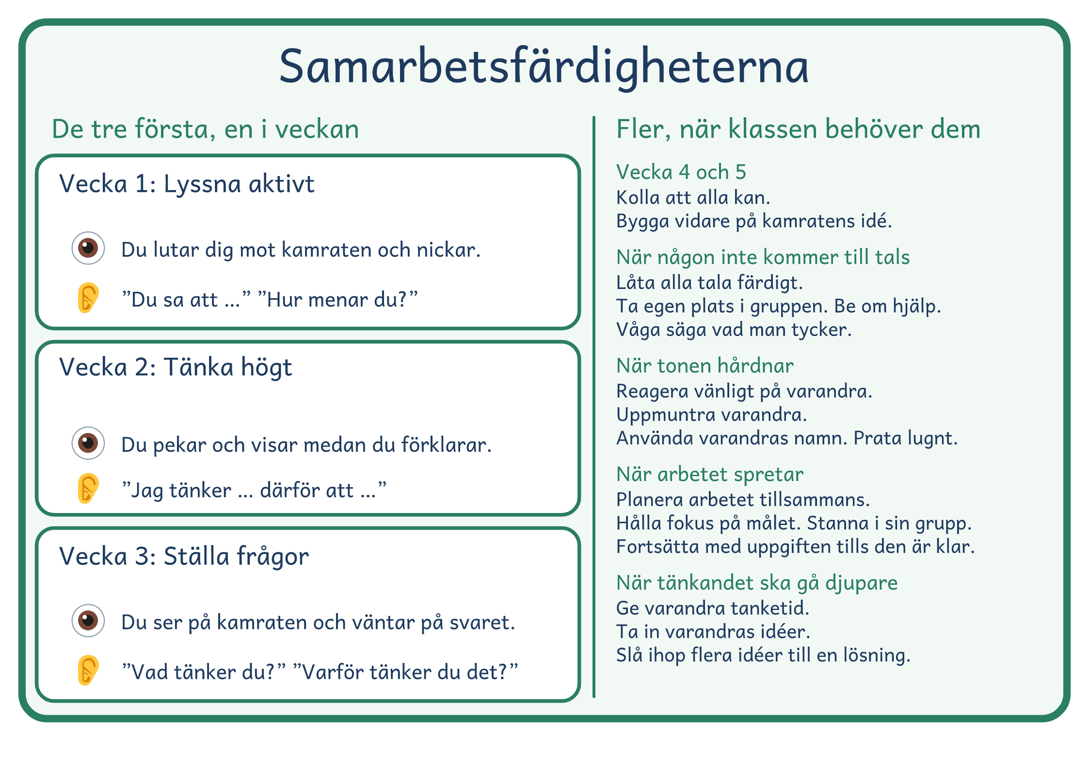
© Niclas Fohlin · niclasfohlin.se/metoder/kooperativt-larande

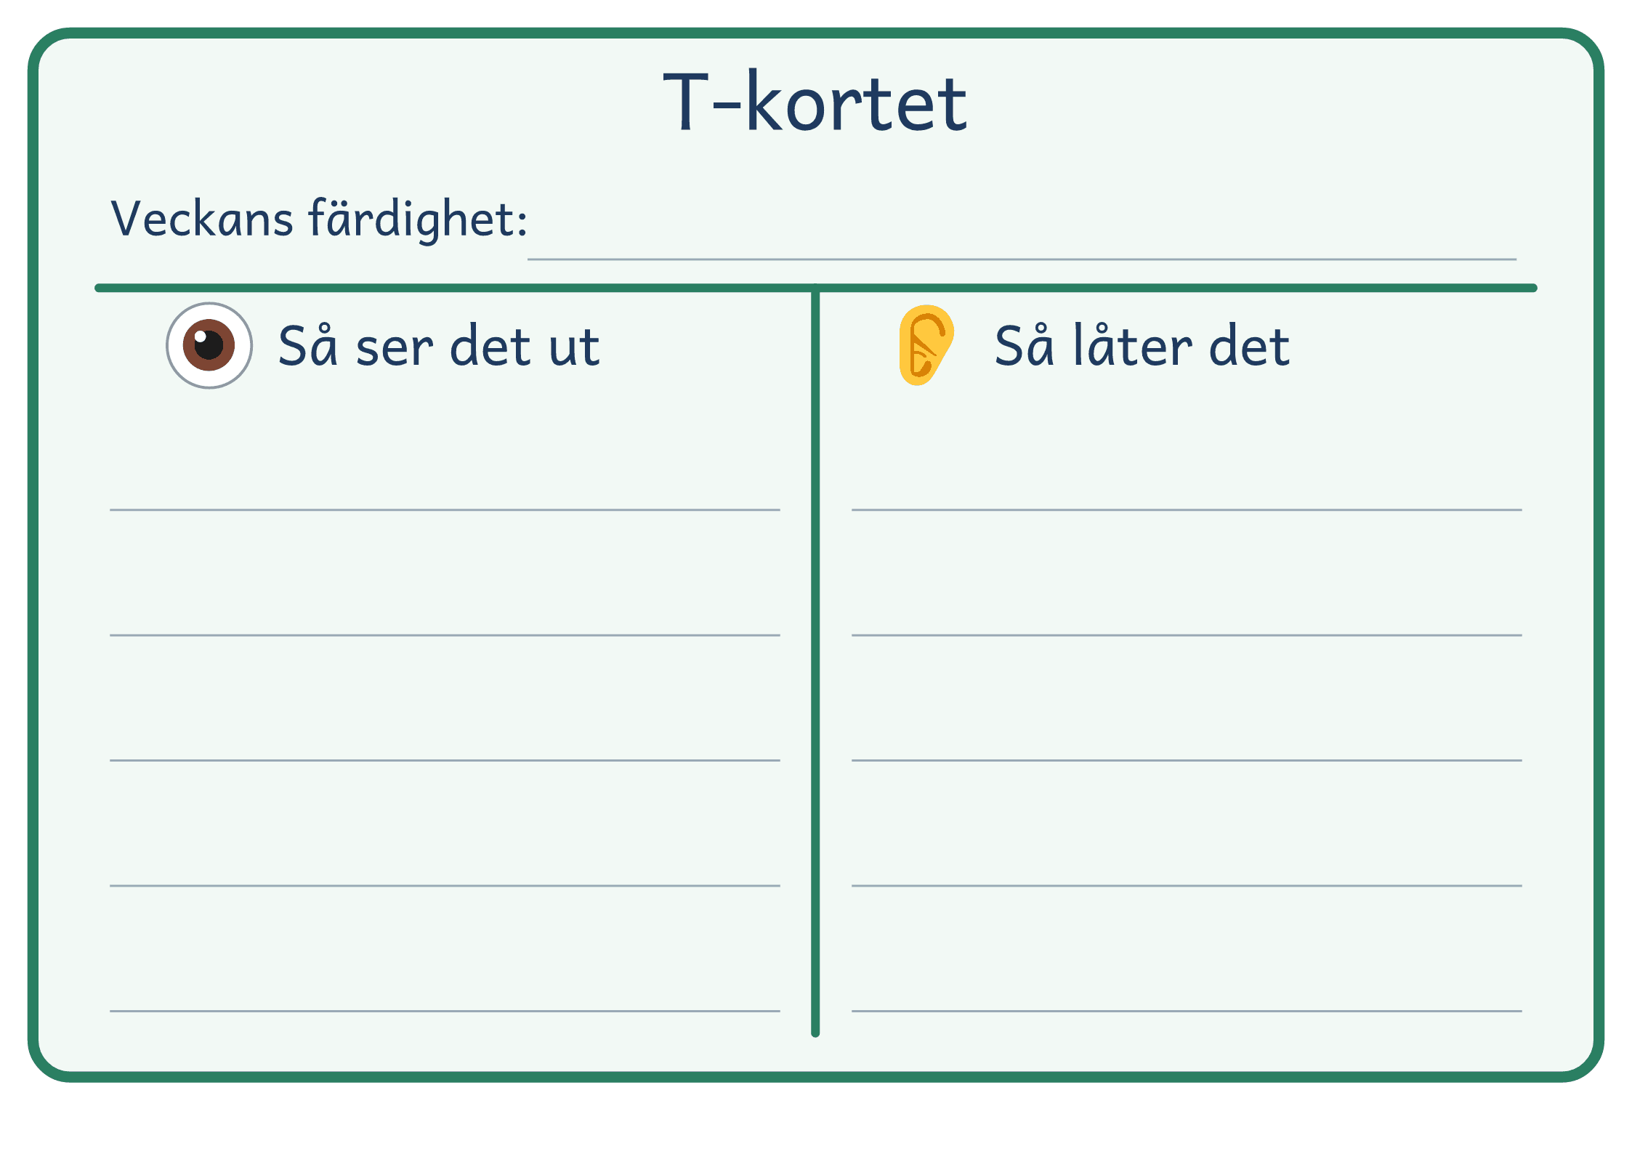
© Niclas Fohlin · niclasfohlin.se/metoder/kooperativt-larande

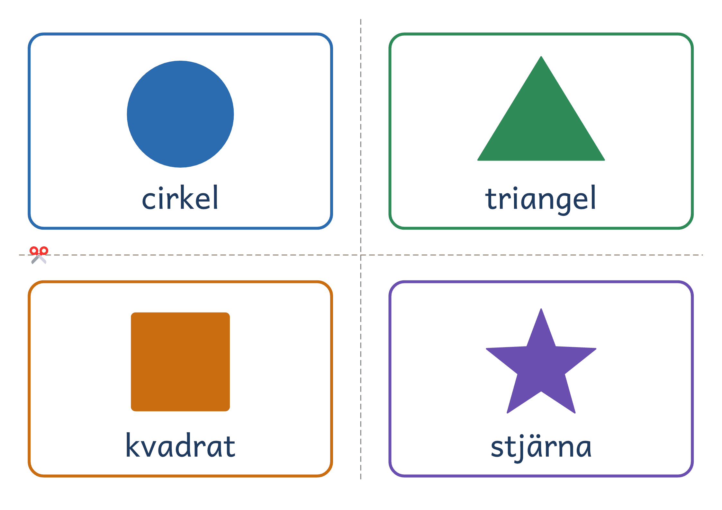
© Niclas Fohlin · niclasfohlin.se/metoder/kooperativt-larande

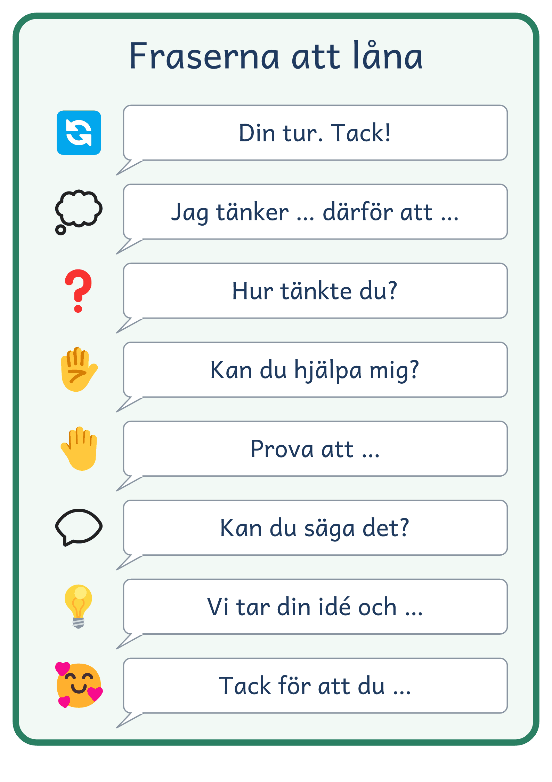
© Niclas Fohlin · niclasfohlin.se/metoder/kooperativt-larande

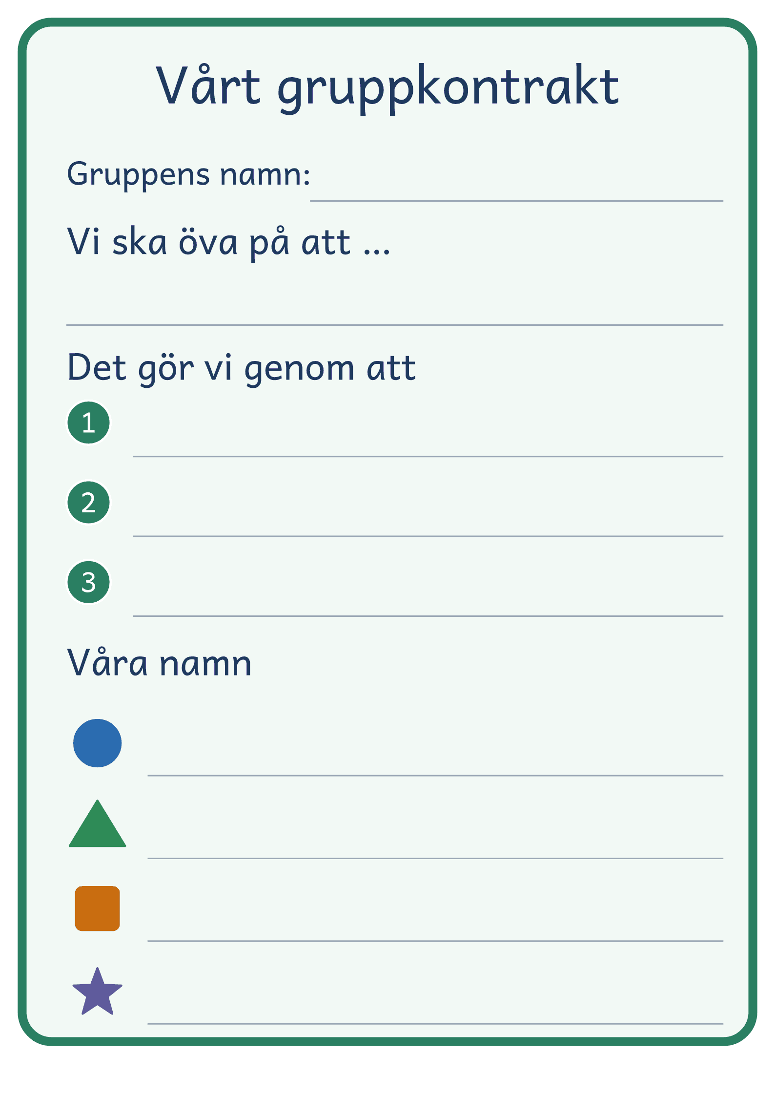
© Niclas Fohlin · niclasfohlin.se/metoder/kooperativt-larande

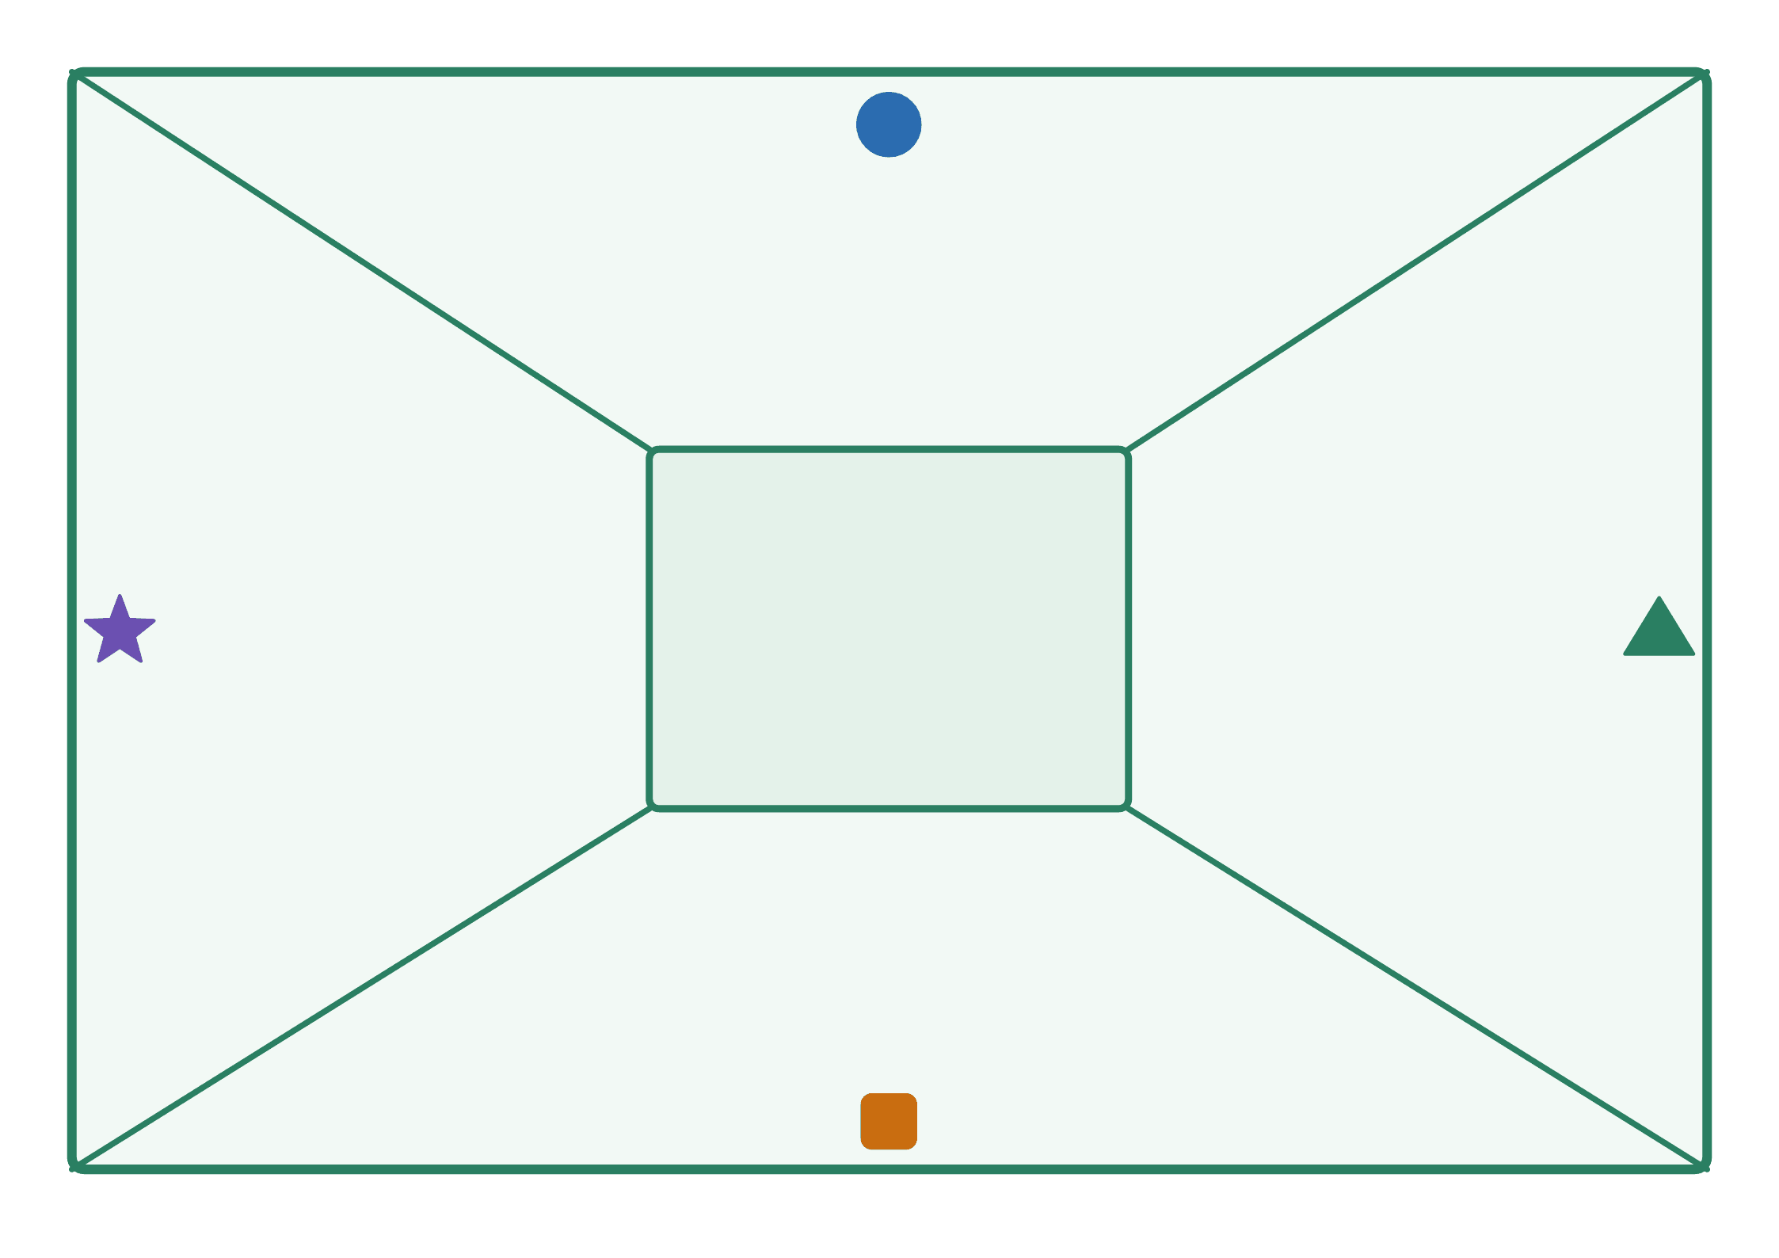
© Niclas Fohlin · niclasfohlin.se/metoder/kooperativt-larande

Lektionskort · Kooperativt lärande
Kortet att ha i handen under lektionen är en egen fil, Lektionskort, på ett A4.
Kärnan | I lektionen
1 Samarbetsfärdigheter | T-kortet: hur färdigheten ser ut och låter. Visa den med kropp och röst, och klassen övar.
2 Positivt ömsesidigt beroende | Alla i paret eller gruppen behöver varandra för att nå målet.
3 Eget ansvar | Vem som helst kan få visa. Slumpa på riktigt.
4 Delaktighet och stödjande interaktion | Alla tänker först, och strukturen ger alla en tur.
5 Återkoppling och reflektion | Säg vad du såg. Paren säger vad som hjälpte och vad de gör bättre.

Lektionen. Fråga dig: Vad ser och hör jag? Behöver de varandra? Vem säger jag det till?
Delen | Så leder du | Du säger, till exempel
Före lektionen | Välj strukturen, färdigheten, målet, hur var och en visar och frågorna till reflektionen. Kan en elev lösa uppgiften ensam? Bygg uppgiften så att varje elev behövs och alla kan innehållet.
Start · 0–‍5 min · i par | Paren vänder sig mot varandra och hälsar. Visa veckans färdighet med T-kortet och med kropp och röst. Paren säger färdighetens fras till varandra. | ”Vänd er mot er kompis och säg hej med namnet.” · ”Jag vill se … Jag vill höra …”
Genomgång · 5–‍15 min · du visar | Gå igenom innehållet. Visa strukturen med en elev. Skriv målet på tavlan, och säg hur var och en visar. | ”Ni är klara när båda kan förklara …” · ”Sedan drar jag en symbol ur skålen.”
Samarbetet · 15–‍32 min · i par, bordsön i vecka 4–‍5 | Alla tänker först, och paren arbetar i strukturen. Gå mellan paren, lyssna efter färdigheten och felet, anteckna och säg vad du hör. Stoppa halvvägs: färdigheten och målet. | ”Tänk själv en stund.” · ”Jag hör att ni frågar varandra: Hur tänkte du?” · ”Kan vi se och höra att den används?”
Var och en visar · 32–‍40 min · var och en | Paret eller bordsön gör alla redo. Dra en symbol ur skålen, och ge grupperna en stund till. En eller två med symbolen förklarar. Sedan gör alla en egen uppgift och håller upp den. | ”Ni har en minut att göra alla redo.” · ”Alla trianglar, ställ er upp.”
Avslut · 40–‍45 min · i par | Paren säger vad som hjälpte och vad de gör bättre. Säg vad du såg, och sist tackar de varandra. | ”Vad hjälpte er att lära er? Vad gör ni bättre nästa gång?”
Efter lektionen | Läs dina anteckningar om den egna uppgiften, färdigheten och felet. Välj utifrån dem vad nästa samarbete börjar med och vem du går till först.

Strukturen står på sitt strukturkort: Ping-pong-prat, EPA, Turas om, Huvuden ihop, Mötas på mitten eller Rondellen.

Här ser du om de är redo. Alla gör en egen uppgift på minitavlan och håller upp den. Räkna dem med fel.
Utfallet | Så gör du
Nästan alla kan: högst 5 av 28 med fel | Gå till Avslutet. I nästa samarbete sätter du dig först med dem som inte kunde.
De flesta kan: 6–13 av 28 med fel | Paren visar varandra sina lösningar och förklarar, och du lyfter ett vanligt missförstånd.
Hälften eller färre kan: 14 eller fler av 28 med fel | Stanna och visa igen, och låt paren göra en uppgift till tillsammans.

Räcker tiden inte: korta Avslutet till tacket, och låt paren börja nästa samarbete med samma slags uppgift. Gå först till dem som hade fel. En annan klass: Nästan alla kan är högst en femtedel med fel, avrundat nedåt. Hälften eller färre kan är minst hälften med fel, avrundat uppåt. De flesta kan är däremellan.

Så stöttar du. Lyssna först, och fråga hela paret. Ansvaret ligger kvar hos paret.
Det du ser | Så gör du
Ett par fastnar | ”Vad gör ni nu? Hur tänkte ni?” Sedan: ”Hur kan ni se till att båda förstår?” Kom tillbaka. Står de still, visa ett första steg.
En gör allt, den andra tittar | ”Jag har hört dig svara på alla uppgifter.” ”Hur ser ni till att båda får vara med?”
Flera par har samma problem | Stoppa klassen, visa igen och låt paren fortsätta.
Någon räcker upp handen | Slumpa ändå inför klassen när gruppen har fått göra alla redo.
Den du frågar tystnar | Gruppen påminner, utan att svara åt hen. Kom tillbaka till samma elev.

Planering · Kooperativt lärande
Det grå gör du i varje lektion. Börja med färdigheten och målet, och skriv felet du lyssnar efter. Pröva i förväg: kan en elev lösa uppgiften ensam? Bygg uppgiften så att varje elev behövs och gruppen är klar först när alla kan innehållet.
Före lektionen
Klass |  |  | Ämne |  |  | Datum |  |  | Lektion i arbetsområdet
När lektionen är slut ska eleverna kunna |  |  |  |  |  |  | Så ser jag att de kan
Färdigheten på T-kortet  Färdigheten:  Ögat:  Örat: |  |  |  |  | Målet och hur var och en visar  Strukturen:  Ni är klara när:  Var och en visar:  Felet jag lyssnar efter: |  |  |  | Förberett  Blad och facit:  Stöd, till vem:

Lektionen Minuterna är hållpunkter.
Start  0–‍5 · kärnan 1 |  |  | Färdigheten och det jag visar:
Genomgång  5–‍15 · kärnan 2 och 3 |  |  | Innehållet och strukturens steg:
Samarbetet  15–‍32 · kärnan 1, 2, 4 och 5 |  |  | Uppgiften, eller en fråga med många svar:  Ge tanketid först. Lyssna efter färdigheten och felet, säg vad du hör och stoppa halvvägs.
Var och en visar  32–‍40 · kärnan 3 |  |  | Den egna uppgiften, där felet syns:  Dra en symbol och fråga en eller två. Räkna eleverna med fel.
Beslutet  kärnan 3  Elever i dag: ___ |  |  | Nästan alla kan  högst ___ med fel: en av fem, avrunda nedåt  Gå till Avslutet. I nästa samarbete sätter du dig först med dem som inte kunde.  Jag sätter mig först med: |  |  | De flesta kan  ___ till ___ med fel  Paren visar varandra sina lösningar och förklarar, och du lyfter ett vanligt missförstånd.  Missförståndet jag lyfter:  Paren jämför: |  |  | Hälften eller färre kan  ___ eller fler: hälften, avrunda uppåt  Stanna och visa igen, och låt paren göra en uppgift till tillsammans.  Det jag visar igen:
Avslut  40–‍45 · kärnan 1 och 5 |  |  | Frågorna till reflektionen:  Vad hjälpte er att lära er? Vad gör ni bättre nästa gång?

Efter lektionen Fyll i efter lektionen, ur dina anteckningar.
Den egna uppgiften: ___ med fel |  |  | De egna uppgifterna: Kan Nästan Inte än, och namnen på Inte än |  |  |  | Det jag såg och hörde, med elevernas ord
☐ 1 Jag visade färdigheten, och klassen övade den. |  |  |  | ☐ 2 Jag gav ett gemensamt mål som krävde alla. |  |  |  | ☐ 3 Jag sa hur var och en visar, och alla visade.
☐ 4 Jag gav alla tanketid och en tur. |  |  |  |  |  | ☐ 5 Paren reflekterade, och jag sa konkret vad jag såg.
Nästa samarbete börjar med |  |  |  |  |  | I samarbetet går jag först till

Observation av en lektion · Kooperativt lärande

Metodens fråga: Behöver eleverna varandra, och syns vad var och en kan?
Skriv ut dubbelsidigt, och välj med läraren två elever att följa, A och B, gärna en som brukar vara tyst. Stå hela lektionen där du hör två bordsöar, och räkna hur många elever som sitter vid dem. När alla håller upp minitavlan, räknar du hur många i hela klassen som har fel. Symbolen visar elevens plats vid bordsön. Går läraren till ett bord du inte hör, skriv bordets nummer och det du ser.
Datum och klass
Läraren och du
Färdigheten och målet
Lärarens fråga, som läraren skriver före

Lärarens fråga, till exempel: Säger båda i varje par något eget, och vad säger jag när jag går förbi?
Skriv där läraren är, en rad per uppgift: klockslaget, det läraren säger ordagrant när du hinner, och tolkningar inom parentes. A och B: + eget bidrag i ord, bild eller pekning, t tar upp kamratens, 0 tyst, g gör allt. Ring in tecknet när läraren talar med paret.
Kl. | Vid tavlan  det läraren visar och säger | Paren  + eget · t tar upp kamratens · 0 tyst · g gör allt | A | B | Vid paren  det läraren hör, säger och gör, och det paren säger
Start Kärnan 1 Färdigheten visad: ja · nej Övad i paren: ja · nej
Genomgång Kärnan 2 och 3 Målet sagt: ja · nej Hur var och en visar sagt: ja · nej
Samarbetet Kärnan 1, 2, 4 och 5 Elever med ett eget bidrag: ___ av ___ Med färdigheten: ___ av ___
Var och en visar Kärnan 3 Med fel: ___ av ___ Utfallet: Nästan alla · De flesta · Hälften eller färre
Avslut Kärnan 1 och 5 Paren sa vad som hjälpte, i stoppet eller sist: ja · nej

Sätt ett streck i rutan varje gång det händer.
Säger vad hen ser och hör |  | Berömmer allmänt, som bra |  | Frågar paret först |  | Ger svaret |  | Slumpar inför klassen |  | Frågar den som räcker upp handen

Efter lektionen · Kooperativt lärande
Du fyller i siffrorna direkt efter lektionen och lämnar sedan bladet till läraren, och nivån sätter ni i samtalet. Räkna elever: en elev som visade det minst en gång. En elev vars svar du inte såg skrivs för sig.
Kärnan | Det du räknar | Belägget | Nivån
1 Samarbetsfärdigheter | Färdigheten visad och övad: ja · nej. Elever med färdigheten: __ av __ |  | Inte observerat  Få · Några · De flesta · Nästan alla
2 Positivt ömsesidigt beroende | Målet krävde alla: ja · nej. Par som kollade att båda kunde innan de var klara: __ av __ |  | Inte observerat  Få · Några · De flesta · Nästan alla
3 Eget ansvar | De läraren frågade förklarade som målet säger: __ av __. Utan fel i den egna uppgiften: __ av __ |  | Inte observerat  Få · Några · De flesta · Nästan alla
4 Delaktighet och stödjande interaktion | Elever med ett eget bidrag: __ av __. A och B tysta hela samarbetet: __ av 2 |  | Inte observerat  Få · Några · De flesta · Nästan alla
5 Återkoppling och reflektion | Elever som sa eller skrev vad som hjälpte: __ av __. Läraren sa konkret vad hen såg: ja · nej |  | Inte observerat  Få · Några · De flesta · Nästan alla

Nivån räknar elever som visar det. I en klass med 28: Nästan alla är 23 eller fler, De flesta 15–22, och Några eller Få 14 eller färre.
Minuterna, planerat och verkligt: Start 5 · __ Genomgång 10 · __ Samarbetet 17 · __ Var och en visar 8 · __ Avslut 5 · __
Eleverna som har det svårast: når kärnan dem? Belägget ur A och B

Samtalet, samma dag eller nästa, 10–15 minuter
- Läraren först: det jag lade märke till, och svaret på min fråga.
- Loggen: två ställen ordagrant, ett där eleverna ändrade vad läraren gjorde och ett där ett fel stod kvar.
- Kärnan rad för rad: siffran, och nivån ni sätter tillsammans.
- Ett nästa steg ur veckans Du övar, När det glider eller Det svåraste, som läraren övar en gång direkt.

Nästa steg, också för eleverna som har det svårast, och när ni ser efter igen
Nästa besök, och raden ni följer

B Valet och forskningen
När metoden passar, vad kritiker säger och vad studierna visar.
Här är du: 1 Metoden · 2 Lektionen · 3 Kom igång · 4 Håll i · A Att skriva ut · B Valet och forskningen

När passar metoden?
Frågan | Kooperativt lärande | En annan metod passar bättre
Vad ska eleverna lära sig? | Att förstå, förklara och resonera om något de har mött, och att befästa det. | Något nytt där det finns ett rätt sätt att göra. Då passar explicit undervisning, och kooperativt lärande efter genomgången.
Hur mycket kan eleverna redan? | Tillräckligt för att ha något att tänka tillsammans om. | Nästan inget om innehållet. Börja med explicit undervisning, och samarbeta sedan.
Vad ska eleverna kunna efteråt? | Förklara hur de tänkte, och göra det själva. | Ett snabbt och säkert svar utan förklaring. Då kan övning på egen hand räcka.
Vad behöver eleverna innan de gör själva? | En kamrat att pröva tanken med, och någon som kollar att de kan. | Ett exempel steg för steg, som i explicit undervisning.
Vad går oftast snett? | Färdigheten lärs inte ut: visa den med T-kortet, låt klassen öva och säg vad du hörde. | Grupparbete utan gruppmål och utan att var och en visar vad hen kan ger sällan bättre resultat (Slavin, 1991).

Lägg samarbetet efter genomgången, när eleverna har något att samtala om. Tabellen är ett stöd för tanken och ingen regel.

Invändningar och nyanser

Är inte kooperativt lärande bara grupparbete?
Nej. Grupparbete utan mål som kräver alla och utan att var och en visar vad hen kan ger sällan bättre resultat. Pussel utan gruppmål fick inte stöd i studierna, men med gruppmål och eget ansvar gav det effekt, liksom de flesta jämförelser med båda villkoren (Slavin, 1991). En struktur som Pussel ger alltså inget av sig själv.

Gör inte de duktiga allt arbete?
Det gör de när alla vet att den som kan mest svarar för gruppen. Med eget ansvar kan vem som helst få förklara, och då lönar det sig för gruppen att förklara för den som inte kan. Eget ansvar är ett av villkoren för att samarbetet ska ge resultat (Slavin, 1991), och därför hör slumpen och den egna uppgiften till varje lektion.

Tar inte samarbetet tid från kunskaperna?
Kunskaperna och relationerna växer i samma undervisning: elever lärde sig mer och fick bättre kamratrelationer med gemensamma mål än med tävling eller eget arbete (Roseth m.fl., 2008). Samarbetet är oftast korta moment i ämnets lektion, efter genomgången.

Det forskningen visar
Kooperativt lärande är ett av skolans mest undersökta arbetssätt. I en översikt av 148 studier lärde sig elever i åk 6–‍9 mer och fick bättre kamratrelationer med gemensamma mål än med tävling eller eget arbete (Roseth m.fl., 2008). Studierna är mest gjorda i USA, och översikten säger inte vilka studier som hade eget ansvar. Få studier om kooperativt lärande gäller förskoleklass och åk 1.
I det stränga underlaget, där bara studier med jämförbara grupper och oberoende prov räknas, blir talen mindre. I matematik från åk 6 till gymnasiet gav STAD 0,42 i fyra studier (Slavin, Lake och Groff, 2009). I läsning gav program med kooperativt lärande, mest CIRC, 0,21 i tio studier i åk 2–‍5 (Slavin, Lake, Chambers m.fl., 2009). I skrivning blev texterna bättre med program där eleverna skriver i lag, mest med Student Team Writing, som gav 0,38 i åk 6–‍8. I två stora försök med Writing Wings var skillnaden mindre (Slavin m.fl., 2019). I NO gav träning i grupparbete bättre resultat för 8–10-åringar i England (Baines m.fl., 2007; Slavin m.fl., 2014).
Strukturen ensam räcker inte. Pussel utan gruppmål fick inte stöd i studierna, men Pussel med gruppmål och eget ansvar gav effekt. Det är de två villkoren som skiljer samarbete som ger resultat från grupparbete (Slavin, 1991). Lärarna som genomförde arbetssättet bäst lärde ut färdigheterna (Veldman m.fl., 2020). Av trettio lektioner som lärare själva kallade kooperativa hade bara två alla de fyra kännetecken som forskarna mätte (Adl-Amini m.fl., 2024).
I de stora försöken syns både det sociala och lärandet. I en stor randomiserad studie i åk 7 fick eleverna färre emotionella problem, och elever med lågt engagemang sa att de mobbades mindre (Van Ryzin och Roseth, 2018). I ett randomiserat försök i åk 6 läste eleverna bättre när de arbetade i lag (Slavin, Chamberlain m.fl., 2009). I den svenska studien i åk 5 ökade den sociala acceptansen något (Klang m.fl., 2020), men läsförståelsen blev inte säkert bättre (Klang m.fl., 2022). Niclas Fohlin är medförfattare till artikeln från 2020.

Metodkortet, rad för rad
Området | Stödet | Det forskningen visar
Lärande totalt | Gott stöd: elever lär sig mer i grupp med gemensamma mål, mest prövat i åk 6–‍9. | Måttlig tillförlitlighet, stor effekt. Elever i åk 6–‍9 som arbetade i grupp mot gemensamma mål lärde sig mer än med tävling eller eget arbete, i en översikt av 148 studier som inte skiljer ut eget ansvar (Roseth m.fl., 2008).
Läsning | Visst stöd | Måttlig tillförlitlighet, liten effekt. Läsprogram i lag gav 0,21 i tio studier i åk 2–‍5. The Reading Edge gav 0,15, ett annat stort försök ingen säker effekt (Slavin, Lake, Chambers m.fl., 2009; Slavin, Chamberlain m.fl., 2009; Klang m.fl., 2022).
Skrivning | Gott stöd | Måttlig tillförlitlighet, måttlig effekt. Skrivprogram där eleverna i åk 3–‍8 skriver i lag gav bättre texter, främst Student Team Writing med 0,38 i åk 6–‍8, men i de två stora försöken av Writing Wings var skillnaden mindre (Slavin m.fl., 2019).
Matematik | Gott stöd | Måttlig tillförlitlighet, måttlig effekt. STAD gav 0,42 i fyra studier från åk 6 till gymnasiet och 0,21 i ett stort försök (Slavin, Lake och Groff, 2009). PowerTeaching gav ingen säker effekt i 42 engelska skolor (Slavin m.fl., 2013).
Ämnen: SO, NO och teknik | Gott stöd | Måttlig tillförlitlighet, måttlig effekt. Träning i grupparbete gav 0,21 i NO för 8–10-åringar i England (Baines m.fl., 2007; Slavin m.fl., 2014).
Socialt | Gott stöd | Måttlig tillförlitlighet, måttlig effekt. I åk 6–‍9 blev kamratrelationerna bättre med gruppmål, 0,48 mot tävling och 0,42 mot eget arbete (Roseth m.fl., 2008). Stora försök gav en liten skillnad (Van Ryzin och Roseth, 2018; Klang m.fl., 2020).
Primär evidens, starkast stöd | Skrivning, Matematik och Socialt
Svårighet att införa | Svårt | Du ändrar hur du leder samarbetet, och klassen lär sig ett nytt sätt att arbeta. Det tar en termin eller mer med kollegor, och en kollega ser när eget ansvar eller reflektionen saknas.
Kostnad | Låg | Skolan har kort och kopior. Omkring 14 timmar första läsåret går till läsningen, två möten, sex samtal efter besök och en timmes extra planering i veckan de fem första veckorna. Besökarens tid räknas inte.

Vad nivåerna betyder
Ordet | Staplar | Det betyder
Starkt stöd | 5 | Hög tillförlitlighet och stor effekt. Flera sammanställningar och stora randomiserade försök visar samma sak.
Gott stöd | 4 | Minst måttlig tillförlitlighet och minst måttlig effekt.
Visst stöd | 3 | Minst måttlig tillförlitlighet och en liten effekt som är säker.
Svagt stöd | 2 | Låg tillförlitlighet och en positiv effekt. Några studier med jämförelsegrupp visar effekt, men de är få, små eller har brister.
Anekdotiskt stöd | 1 | Ingen studie med jämförelsegrupp, men fallstudier, mätningar före och efter, samband i större material eller lärares erfarenheter pekar mot en effekt. Det är ett skäl att pröva metoden och följa upp den noga.
Inget påvisat stöd | 0 | Studier med jämförelsegrupp och minst måttlig tillförlitlighet visar ingen effekt.
Negativ effekt | 0 | Studier med jämförelsegrupp och minst måttlig tillförlitlighet visar att resultaten blir sämre.
Oklart | Inga | Få och osäkra studier, utan effekt eller med en negativ. Forskningen räcker inte för att säga något.
Inte studerat | Inga | Ingen har undersökt området, inte heller i fallstudier eller rapporter. Vi vet inte, och det betyder inte att metoden saknar effekt.
Inte sammanvägt | Inga | Bara för Lärande totalt: ingen sammanställning väger ihop flera ämnen.

Så valdes källorna. Sökningen började i Niclas bok Grundbok i kooperativt lärande och gick sedan till sammanställningar, stora försök och studier utan effekt. Bara insatser med gemensamt mål och eget ansvar räknas. Sexton källor valdes, och fyra valdes bort. Niclas Fohlin är medförfattare till en av de femton, Klang m.fl. (2020).

Så läses effekten
Talet säger hur mycket bättre det gick för eleverna med metoden än för eleverna utan. Tänk dig 100 elever utan metoden på rad efter resultat. Eleven i mitten står på plats 50. Med metoden flyttar den eleven till plats 54 vid 0,10, plats 58 vid 0,20 och plats 66 vid 0,40.
I stora försök i många skolor är 0,05 en måttlig och 0,20 en stor effekt. Mindre studier ger ungefär dubbelt så stora tal, så där är 0,20 måttlig och 0,40 stor. Under det är effekten liten. När resultatet inte är säkert står Inte säker.
Skalans källor: Kraft, M. A. (2020). Interpreting effect sizes of education interventions. Educational Researcher, 49(4), 241–253. DOI 10.3102/0013189X20912798 Cheung, A. C. K. och Slavin, R. E. (2016). How methodological features affect effect sizes in education. Educational Researcher, 45(5), 283–292. DOI 10.3102/0013189X16656615
Vad som räknas. Insatser räknas när eleverna i vanliga klasser arbetar i par eller små grupper mot ett gemensamt mål där alla behövs, med eget ansvar, i ett upplägg som läraren leder: Learning Together, STAD och CIRC, Kagans strukturer, Pussel med gruppmål, Complex Instruction och SPRinG. Räknas inte: grupparbete utan gruppmål eller eget ansvar, som CSR och Pussel utan gruppmål, kamratlärande med fasta roller, samarbete på nätet och i högskolan och översikter av metaanalyser.
Valdes bort: Güngör m.fl. (2026), översikt av metaanalyser, som standarden inte räknar; Cheung m.fl. (2021), ett program, Success for All, där gruppmål och eget ansvar inte beskrivs; Tenenbaum m.fl. (2020), kamratinteraktion i vid mening, mest uppgifter i labb; Hattie (2009), översikt av metaanalyser, bara pekare.

Forskningen bakom kooperativt lärande
16 källor, valda 2026-10-30 efter metodens regel.
Lärande totalt  Gott stöd |  | Läsning  Visst stöd |  | Skrivning  Gott stöd |  | Matematik  Gott stöd |  | Ämnen  Gott stöd |  | Socialt  Gott stöd

Så läser du. Talet till vänster är källans effektstorlek, och ordet under säger hur stor den är. Märkena säger vilka rader i metodkortet källan bär. I stora försök i många skolor är 0,05 en måttlig och 0,20 en stor effekt. Mindre studier ger ungefär dubbelt så stora tal, så där är 0,20 måttlig och 0,40 stor. Under det är effekten liten. När resultatet inte är säkert står Inte säker.
Skalans källor: Kraft, M. A. (2020). Interpreting effect sizes of education interventions. Educational Researcher, 49(4), 241–253. DOI 10.3102/0013189X20912798 Cheung, A. C. K. och Slavin, R. E. (2016). How methodological features affect effect sizes in education. Educational Researcher, 45(5), 283–292. DOI 10.3102/0013189X16656615
Metastudier Sammanställningar av många studier. De bär nivåerna i metodkortet.
Slutsatsen
Elever lär sig mer med gemensamma mål, och kamratrelationerna blir bättre i samma undervisning (Roseth m.fl., 2008). Med oberoende prov blir talen mindre. De är störst i matematik (Slavin, Lake och Groff, 2009) och skrivning (Slavin m.fl., 2019), och mindre i NO (Slavin m.fl., 2014) och läsning (Slavin, Lake, Chambers m.fl., 2009).
Roseth, C. J., Johnson, D. W. och Johnson, R. T. (2008). Promoting early adolescents' achievement and peer relationships: The effects of cooperative, competitive, and individualistic goal structures. Psychological Bulletin.
0,46  Stor effekt |  | 0,46–0,55 på resultat, 0,42–0,48 på kamratrelationer, 148 studier  DOI 10.1037/0033-2909.134.2.223  Lärande totalt · Socialt
Slavin, R. E., Lake, C. och Groff, C. (2009). Effective programs in middle and high school mathematics: A best-evidence synthesis. Review of Educational Research.
0,42  Stor effekt |  | 0,42 för STAD i fyra studier, från åk 6 till gymnasiet  DOI 10.3102/0034654308330968  Matematik
Slavin, R. E., Lake, C., Chambers, B. m.fl. (2009). Effective reading programs for the elementary grades: A best-evidence synthesis. Review of Educational Research.
0,21  Måttlig effekt |  | 0,21 i tio studier, mest CIRC, åk 2–‍5  DOI 10.3102/0034654309341374  Läsning
Slavin, R. E., Lake, C., Hanley, P. m.fl. (2014). Experimental evaluations of elementary science programs: A best-evidence synthesis. Journal of Research in Science Teaching.
0,21  Måttlig effekt |  | SPRinG 0,21 och 0,27 i en studie till, NO i F–‍5  DOI 10.1002/tea.21139  Ämnen
Slavin, R. E., Lake, C., Inns, A. m.fl. (2019). Writing Approaches in Years 3 to 13: Evidence Review. Education Endowment Foundation.
0,38  Måttlig effekt |  | 0,38 för Student Team Writing i åk 6–‍8  ERIC ED612219  Skrivning

Experimentella studier och RCT En grupp fick metoden och en jämförbar grupp fick den inte, ofta efter lottning.
Slutsatsen
I de stora försöken syns både det sociala och lärandet. Elever med lågt engagemang sa att de mobbades mindre (Van Ryzin och Roseth, 2018), och den sociala acceptansen i åk 5 blev något bättre (Klang m.fl., 2020). I ett randomiserat försök i åk 6 läste eleverna bättre. De arbetade i lag med gemensamma mål, och läraren slumpade fram den som svarade för laget (Slavin, Chamberlain m.fl., 2009). Träning i grupparbete gav bättre resultat i NO (Baines m.fl., 2007), men i den svenska studien blev läsförståelsen inte säkert bättre (Klang m.fl., 2022).
Baines, E., Blatchford, P. och Chowne, A. (2007). Improving the effectiveness of collaborative group work in primary schools: effects on science attainment. British Educational Research Journal.
0,21  Måttlig effekt |  | 0,21 i NO, 1 587 elever i 31 skolor, 8–10 år  DOI 10.1080/01411920701582231  Ämnen
Klang, N., Olsson, I., Wilder, J. m.fl. (2020). A Cooperative Learning Intervention to Promote Social Inclusion in Heterogeneous Classrooms. Frontiers in Psychology.
Liten effekt |  | något bättre acceptans, inget jämförbart tal, 958 elever, åk 5  DOI 10.3389/fpsyg.2020.586489  Socialt
Klang, N., Åsman, J., Mattsson, M. m.fl. (2022). Intervention combining cooperative learning and instruction in reading comprehension strategies in heterogeneous classrooms. Nordic Journal of Literacy Research.
0,10  Inte säker |  | 0,10 och −0,07 på två prov i läsförståelse, 958 elever, åk 5  DOI 10.23865/njlr.v8.2740  Läsning
Slavin, R. E., Chamberlain, A., Daniels, C. m.fl. (2009). The Reading Edge: A randomized evaluation of a middle school cooperative reading program. Effective Education.
0,15  Måttlig effekt |  | 0,15 i läsning, 788 elever i två skolor, åk 6  DOI 10.1080/19415530903043631  Läsning
Slavin, R. E., Sheard, M., Hanley, P. m.fl. (2013). Effects of Co-operative Learning and Embedded Multimedia on Mathematics Learning in Key Stage 2: Final Report. University of York.
−0,09  Inte säker |  | −0,09 i matematik, 2 524 elever i 42 skolor, 8–10 år  Matematik
Van Ryzin, M. J. och Roseth, C. J. (2018). Cooperative learning in middle school: A means to improve peer relations and reduce victimization, bullying, and related outcomes. Journal of Educational Psychology.
Liten effekt |  | mer samhörighet och färre emotionella problem, 1 460 elever, åk 7  DOI 10.1037/edu0000265  Socialt

Övriga Artiklar, översikter och klassrumsstudier som beskriver kärnan och lektionen.
Slutsatsen
Villkoren för att samarbetet ska ge resultat är gruppmål och eget ansvar (Slavin, 1991), och de fem grundelementen bygger på teorin om ömsesidigt beroende (Johnson och Johnson, 2009). Lärarens tal blir elevernas modell (Webb, 2009), och lärarna som genomförde arbetssättet bäst lärde ut färdigheterna (Veldman m.fl., 2020). Av trettio lektioner som lärare kallade kooperativa hade bara två alla de fyra kännetecken som forskarna mätte (Adl-Amini m.fl., 2024).
Studie |  | Adl-Amini, K., Völlinger, V. A. och Eckart, A. (2024). Implementation quality of cooperative learning and teacher beliefs—a mixed methods study. European Journal of Psychology of Education.  Få lektioner har alla fyra principer som mättes  DOI 10.1007/s10212-023-00769-3
Artikel |  | Johnson, D. W. och Johnson, R. T. (2009). An educational psychology success story: Social interdependence theory and cooperative learning. Educational Researcher.  Teorin och de fem grundelementen  DOI 10.3102/0013189X09339057
Artikel |  | Slavin, R. E. (1991). Synthesis of research on cooperative learning. Educational Leadership.  Gruppmål och eget ansvar är villkoren  ERIC EJ421354
Studie |  | Veldman, M. A., Van Kuijk, M. F., Doolaard, S. m.fl. (2020). The proof of the pudding is in the eating? Implementation of cooperative learning: differences in teachers' attitudes and beliefs. Teachers and Teaching.  Lärarna som genomförde det bäst lärde ut färdigheterna  DOI 10.1080/13540602.2020.1740197
Artikel |  | Webb, N. M. (2009). The teacher's role in promoting collaborative dialogue in the classroom. British Journal of Educational Psychology.  Lärarens tal blir elevernas modell  DOI 10.1348/000709908X380772

Läs mer
Att läsa Texter på svenska, fria att läsa.
Text |  | Projekt- och grupparbete och elever med NPF  Frågor att planera grupparbete med: roller, tid, talutrymme och vad du gör när samarbetet inte fungerar.  Skolverket · 2026 · skolverket.se
Text |  | Hantera övergångar under en lektion  Hur instruktionen på tavlan säger vad eleverna gör, hur länge och vad de gör om de behöver hjälp.  Skolverket · skolverket.se
Text |  | Collaborative learning approaches  EEF:s sammanfattning på engelska av vad samarbete ger, vad det kostar och vad som krävs.  Evidence for Learning och Education Endowment Foundation · evidenceforlearning.org.au
Text |  | Cooperative Learning: Review of Research and Practice  En översikt på engelska om lärarens roll och om hur lärare lär ut samarbetet.  Robyn M. Gillies · 2016 · ro.ecu.edu.au

Böcker och artiklar För den som vill gå på djupet.
Artikel |  | Webb, N. M. (2009). The teacher's role in promoting collaborative dialogue in the classroom. British Journal of Educational Psychology.  Hur läraren följer paren och frågar efter förklaringar, och varför allmänna frågor inte hjälper.

Att se Filmer från klassrummen.
Film |  | 60-Second Strategy: Sage and Scribe  En minut om en parstruktur i åk 1, där den ena berättar och den andra skriver.  Edutopia · 2025 · edutopia.org
Film |  | Cooperative Structures: Overview  Tre minuter om hur kooperativa strukturer används i klassrummet, i åk 3–‍5.  Center for the Collaborative Classroom · archived-inside.collaborativeclassroom.org

